|  |
| --- |
| **TRƯỜNG ĐẠI HỌC CÔNG NGHIỆP HÀ NỘI**  **KHOA CÔNG NGHỆ THÔNG TIN**  **---------------------------------------** |
|  |
| **BÁO CÁO ĐỒ ÁN TỐT NGHIỆP**  **XÂY DỰNG HỆ THỐNG TÌM KIẾM & ĐÁNH GIÁ TRÊN YOUTUBE CHO WEBSITE BÁN SÁCH SỬ DỤNG CÔNG NGHỆ SPRING FRAMEWORK** |
|  |
| **GVHD:**Ths. Hoàng Quang Huy |
| **Sinh viên:** Vương Tùng Dương |
| **Mã sinh viên:** 2020606212  **Lớp học phần:** 20232IT6009001  **Khóa:** K15 |
|  |
|  |
| **Hà Nội – Năm 2024** |

# LỜI CẢM ƠN

Bài báo cáo đồ án tốt nghiệp với đề tài “Xây dựng hệ thống tìm kiếm & đánh giá trên Youtube cho website bán sách sử dụng công nghệ Spring Framework” là kết quả của quá trình học tập không ngừng nghỉ và nhận được sự giúp đỡ tận tình, những lời động viên, khích lệ của thầy cô, bạn bè. Qua đây, lời đầu tiên tôi xin chân thành cảm ơn Trường Đại học Công nghiệp Hà Nội cùng các thầy cô khoa Công nghệ thông tin đã tạo điều kiện thuận lợi, truyền dạy những kiến thức quý giá cho tôi trong suốt thời gian qua để tôi có thể hoàn thành đề tài một cách tốt nhất. Và hơn hết tôi xin bày tỏ lòng biết ơn sâu sắc nhất tới thầy giảng viên hướng dẫn của tôi – **Ths. Hoàng Quang Huy** đã tận tình giúp đỡ tôi rất nhiều trong quá trình tìm hiểu nghiên cứu và hoàn thành đồ án tốt nghiệp.

Tôi rất mong nhận được sự đóng góp của tất cả thầy cô để bản thân hoàn chỉnh và tiến bộ hơn.

Tôi xin chân thành cảm ơn!

Người thực hiện

**Vương Tùng Dương**

# LỜI MỞ ĐẦU

Việc xây dựng một website bán hàng đã trở nên ngày càng phổ biến với sự ngày một tiện dụng hơn. Việc khách hàng dễ dàng mua hàng cũng dẫn đến việc lựa chọn sản phẩm thật sự phù hợp với tiêu chí của khách hàng trở nên vô cùng quan trọng. Vậy nên các video giới thiệu, đánh giá sản phẩm trên nhiều nền tảng mạng xã hội như youtube, facebook, tiktok, ... cũng đã trở thành một công cụ vô cùng hữu ích để khách hàng có thêm thông tin để có thể chọn lựa sản phẩm ưng ý.

Ngày nay, với sự phát triển mạnh mẽ của internet, Youtube đã trở thành một nền tảng chia sẻ video phổ biến với lượng người dùng khổng lồ. Youtube cung cấp đa dạng nội dung, bao gồm cả các video giới thiệu và đánh giá sản phẩm bán hàng. Việc tìm kiếm và đánh giá sản phẩm bán hàng mang lại nhiều lợi ích cho người mua, giúp họ có thêm những luồng thông tin tham khảo trước khi mua hàng.

Vì vậy, tôi quyết định lựa chọn đề tài "Xây dựng hệ thống tìm kiếm & đánh giá sách trên Youtube cho website bán sách sử dụng công nghệ Spring Framework". Hệ thống này sẽ giúp người mua hàng dễ dàng nhận được luồng các video đánh giá về sản phẩm cụ thể là sách, từ đó đưa ra được quyết định mua hàng sáng suốt, phù hợp với nhu cầu. Hệ thống này sẽ giúp người mua hàng:

* Tìm kiếm video đánh giá sách trên Youtube
* Xem các video đánh giá sách trực tiếp trên website.

Hệ thống được xây dựng dựa trên công nghệ Spring Framework, một framework Java phổ biến và mạnh mẽ.

Kỳ vọng hệ thống tìm kiếm & đánh giá trên Youtube cho website bán sách sử dụng công nghệ Spring Framework sẽ là một giải pháp hữu ích cho người đọc và website bán sách giúp tăng hiệu quả mua và bán sách trên website. Rất mong sự đóng góp, ý kiến xây dựng từ các quý thầy cô, quý đọc giả để tôi có thể khắc phục và hoàn thiện hơn trong tương lai.

MỤC LỤC

LỜI CẢM ƠN i

LỜI MỞ ĐẦU ii

DANH MỤC HÌNH ẢNH vi

DANH MỤC BẢNG BIỂU ix

CHƯƠNG 1: GIỚI THIỆU 1

1.1. Tên đề tài 1

1.2. Lý do chọn đề tài 1

1.2.1. Tính hiện đại và phù hợp với xu hướng công nghệ: 2

1.2.2. Phản ánh thực tế thị trường: 2

1.2.3. Học hỏi và áp dụng kiến thức: 3

1.3. Mục tiêu nghiên cứu 3

1.3.1. Mục tiêu nghiên cứu chính của đề tài là: 3

1.3.2. Mục tiêu phụ: 4

1.4. Lợi ích của hệ thống 5

1.5. Phạm vi nghiên cứu 5

1.5.1. Thiết kế xây dựng hệ thống tìm kiếm & đánh giá sách trên Youtube và tích hợp website bán sách sử dụng công nghệ Spring Framework 5

1.5.2. Thử nghiệm và đánh giá hệ thống: 6

1.5.3. Tài liệu hóa hệ thống: 6

1.5.4. Phạm vi nghiên cứu không bao gồm: 6

1.6. Phương pháp nghiên cứu 7

1.6.1. Nghiên cứu tài liệu: 7

1.6.2. Phân tích và thiết kế hệ thống: 7

1.6.3. Lập trình và triển khai hệ thống: 7

1.6.4. Kiểm thử và đánh giá hệ thống: 7

1.6.5. Viết tài liệu: 8

CHƯƠNG 2: NGHIÊN CỨU LÝ THUYẾT 9

2.1. Tổng quan về Spring Framework 9

2.1.1. Spring Framework là gì? 9

2.1.2. Kiến trúc, các module của Spring Framework 10

2.1.3. Ưu - nhược điểm: 11

2.2. Nghiên cứu về Youtube Data API V3 12

2.2.1. Giới thiệu về Youtube Data API V3 12

2.2.2. Các tính năng chính của Youtube Data API V3 13

2.2.3. Ứng dụng của Youtube Data API V3 13

2.2.4. Hạn mức sử dụng 13

2.2.5. Cách sử dụng Youtube Data API V3 14

2.2.6. Tài nguyên dùng trong Youtube Data API V3 15

CHƯƠNG 3: Phân tích và thiết kế hệ thống 19

3.1. Phân tích yêu cầu hệ thống 19

3.1.1. Yêu cầu chức năng: 19

3.1.2. Yêu cầu phi chức năng: 20

3.2. Biểu đồ usecase tổng quát 21

3.3. Mô hình thực thể liên kết 23

3.4. Đặc tả use case 24

3.4.1. Mô tả Usecase Đăng ký: 24

3.4.2. Mô tả Use case Đăng nhập: 26

3.4.3. Mô tả Use case Đặt hàng: 29

3.4.4. Mô tả Use case Xem chi tiết sản phẩm. 32

3.4.5. Mô tả Use case Quản lý giỏ hàng: 35

3.4.6. Mô tả Use case Thêm sản phẩm vào giỏ hàng: 39

3.4.7. Mô tả Use case Tìm kiếm sản phẩm: 41

3.4.8. Mô tả Use case Xem chi tiết đơn hàng: 44

3.4.9. Mô tả Use case Quản lý tài khoản 47

3.4.10. Mô tả Use case Quản lý đơn hàng: 52

3.4.11. Mô tả use case Quản lý sản phẩm 57

3.4.12. Mô tả use case Tìm kiếm đánh giá Youtube 63

3.5. Thiết kế hệ thống 66

3.5.1. Biểu đồ triển khai hệ thống 66

3.5.2. Thiết kế cơ sở dữ liệu 66

3.5.3. Thiết kế giao diện 74

CHƯƠNG 4: LẬP TRÌNH VÀ KIỂM THỬ 82

4.1. Môi trường phát triển 82

4.1.1. Java Development Kit (JDK) 82

4.1.2. IDE InteliJ IDEA 83

4.1.3. Hệ quản trị Cơ sở dữ liệu MySQL 86

4.2. Xây dựng hệ thống 86

4.3. Kiểm thử hệ thống 87

4.3.1. Kế hoạch kiểm thử 87

4.3.2. Thiết kế Test case 88

CHƯƠNG 5: KẾT LUẬN VÀ ĐỀ XUẤT 93

5.1. Kết luận 93

5.2. Đề xuất 94

5.2.1. Hướng phát triển trong tương lai 94

5.2.2. Giải pháp khắc phục hạn chế 94

TÀI LIỆU THAM KHẢO 96

# DANH MỤC HÌNH ẢNH

Hình 1.2.1 Spring Framework Logo 2

Hình 2.1.1 Kiến trúc tổng thể của Spring Framework 10

Hình 3.2.1 Biểu đồ use case tổng quát 21

Hình 3.3.1 Mô hình thực thể liên kết 23

Hình 3.4.1 Biểu đồ use case Đăng ký 24

Hình 3.4.2 Biểu đồ trình tự use case Đăng ký 25

Hình 3.4.3 Biểu đồ hoạt động use case Đăng ký 26

Hình 3.4.4 Biểu đồ use case Đăng nhập 26

Hình 3.4.5 Biểu đồ trình tự use case Đăng nhập 28

Hình 3.4.6 Biểu đồ hoạt động use case Đăng nhập 29

Hình 3.4.7 Biểu đồ use case Đặt hàng 29

Hình 3.4.8 Biểu đồ trình tự use case Đặt hàng 31

Hình 3.4.9 Biểu đồ hoạt động use case Đặt hàng 32

Hình 3.4.10 Biểu đồ use case Xem chi tiết sản phẩm 32

Hình 3.4.11 Biểu đồ trình tự use case Xem chi tiết sản phẩm 34

Hình 3.4.12 Biểu đồ hoạt động use case Xem chi tiết sản phẩm 34

Hình 3.4.13 Biểu đồ use case Quản lý giỏ hàng 35

Hình 3.4.14 Biểu đồ trình tự use case Quản lý giỏ hàng 37

Hình 3.4.15 Biểu đồ hoạt động use case Thêm sản phẩm vào giỏ hàng 38

Hình 3.4.16 Biểu đồ use case Thêm sản phẩm vào giỏ hàng 39

Hình 3.4.17 Biểu đồ trình tự use case Thêm sản phẩm vào giỏ hàng 40

Hình 3.4.18 Biểu đồ hoạt động use case Thêm sản phẩm vào giỏ hàng 41

Hình 3.4.19 Biểu đồ use case Tìm kiếm sản phẩm 41

Hình 3.4.20 Biểu đồ trình tự use case Tìm kiếm sản phẩm 43

Hình 3.4.21 Biểu đồ hoạt động use case Tìm kiếm sản phẩm 44

Hình 3.4.22 Biểu đồ use case Chi tiết Đơn hàng 44

Hình 3.4.23 Biểu đồ trình tự use case Chi tiết đơn hàng 46

Hình 3.4.24 Biểu đồ hoạt động use case Xem chi tiết đơn hàng 46

Hình 3.4.25 Biểu đồ use case Quản lý tài khoản 47

Hình 3.4.26 Biểu đồ trình tự use case Quản lý tài khoản 49

Hình 3.4.27 Biểu đồ hoạt động use case Quản lý tài khoản 52

Hình 3.4.28 Biểu đồ use case Quản lý đơn hàng 53

Hình 3.4.29 Biểu đồ trình tự use case Quản lý đơn hàng 56

Hình 3.4.30 Biểu đồ hoạt động use case Quản lý đơn hàng 57

Hình 3.4.31 Biểu đồ use case Quản lý sản phẩm 57

Hình 3.4.32 Biểu đồ trình tự use case Quản lý sản phẩm 59

Hình 3.4.33 Biểu đồ hoạt động use case Quản lý sản phẩm 62

Hình 3.4.34 Biểu đồ use case Tìm kiếm đánh giá Youtube 63

Hình 3.4.35 Biểu đồ trình tự use case Tìm kiếm đánh giá Youtube 65

Hình 3.5.1 Biểu đồ triển khai hệ thống 66

Hình 3.5.2 Biểu đồ mô tả cấu trúc cơ sở dữ liệu 67

Hình 3.5.3 Giao diện trang chủ (hình 1) 75

Hình 3.5.4 Giao diện trang chủ (hình 2) 75

Hình 3.5.5 Giao diện trang chi tiết sản phẩm (hình 1) 76

Hình 3.5.6 Giao diện trang chi tiết sản phẩm (hình 2) 76

Hình 3.5.7 Giao diện trang chi tiết sản phẩm (hình 3) 77

Hình 3.5.8 Giao diện trang đăng ký 77

Hình 3.5.9 Giao diện trang đăng nhập 78

Hình 3.5.10 Giao diện trang giỏ hàng 78

Hình 3.5.11 Giao diện trang đơn hàng 79

Hình 3.5.12 Giao diện trang quản lý sản phẩm 79

Hình 3.5.13 Giao diện trang quản lý đơn hàng 80

Hình 3.5.14 Giao diện trang quản lý tài khoản 80

Hình 3.5.15 Giao diện trang thống kê 81

Hình 4.1.1 Logo JDK 82

Hình 4.1.2 Logo InteliJ IDEA 83

Hình 4.1.3 Giao diện làm việc InteliJ IDEA 85

Hình 4.1.4 Logo MySQL 86

# DANH MỤC BẢNG BIỂU

Bảng 2.2.1 Bảng các tài nguyên API 15

Bảng 3.5.1 Bảng Author 68

Bảng 3.5.2 Bảng Publisher 68

Bảng 3.5.3 Bảng Product 68

Bảng 3.5.4 Bảng Category 70

Bảng 3.5.5 Bảng Product_Detail 70

Bảng 3.5.6 Bảng Cart_Item 70

Bảng 3.5.7 Bảng Review 71

Bảng 3.5.8 Bảng Account 71

Bảng 3.5.9 Bảng Payment_Method 72

Bảng 3.5.10 Bảng Order 72

Bảng 3.5.11 Bảng Order_Detail 73

Bảng 3.5.12 Bảng Video 74

Bảng 4.3.1 Một số test case kiểm thử website 88

1. GIỚI THIỆU

## Tên đề tài

***Xây dựng hệ thống tìm kiếm & đánh giá trên Youtube cho website bán sách sử dụng công nghệ Spring Framework***

## Lý do chọn đề tài

Trong bối cảnh ngày càng gia tăng sự phổ biến của thương mại điện tử và nhu cầu mua sắm trực tuyến, việc xây dựng và phát triển các website bán hàng trực tuyến đã trở thành một phần quan trọng của mô hình kinh doanh hiện đại. Lĩnh vực này đang thay đổi nhanh chóng, đòi hỏi sự linh hoạt và khả năng ứng dụng các công nghệ mới để đáp ứng nhu cầu ngày càng đa dạng của khách hàng.

Việc xây dựng một website bán hàng đã trở nên ngày càng phổ biến với sự ngày một tiện dụng hơn. Việc khách hàng dễ dàng mua hàng cũng dẫn đến việc lựa chọn sản phẩm thật sự phù hợp với tiêu chí của khách hàng trở nên vô cùng quan trọng. Vậy nên các video giới thiệu, đánh giá sản phẩm trên nhiều nền tảng mạng xã hội như youtube, facebook, tiktok, ... cũng đã trở thành một công cụ vô cùng hữu ích để khách hàng có thêm thông tin để có thể chọn lựa sản phẩm ưng ý.

Ngày nay, với sự phát triển mạnh mẽ của internet, Youtube đã trở thành một nền tảng chia sẻ video phổ biến với lượng người dùng khổng lồ. Youtube cung cấp đa dạng nội dung, bao gồm cả các video giới thiệu và đánh giá sản phẩm bán hàng. Việc tìm kiếm và đánh giá sản phẩm bán hàng mang lại nhiều lợi ích cho người mua, giúp họ có thêm những luồng thông tin tham khảo trước khi mua hàng.

Lý do chọn đề tài bắt nguồn từ một số nguyên nhân quan trọng sau:

### Tính hiện đại và phù hợp với xu hướng công nghệ:



Hình 1.2.1 Spring Framework Logo

Spring Framework là một nền tảng phát triển ứng dụng web hiện đại. Với sự hỗ trợ đa nền tảng, khả năng tùy chỉnh mạnh mẽ, và hiệu suất cao, Spring Framework đã trở thành một lựa chọn hấp dẫn cho việc phát triển các ứng dụng web. Chọn nền tảng này để Xây dựng hệ thống tìm kiếm & đánh giá sách trên Youtube cho website bán sách sẽ giúp chúng ta khám phá cách tích hợp các công nghệ tiên tiến vào mô hình kinh doanh trực tuyến.

### Phản ánh thực tế thị trường:

Lĩnh vực bán hàng trực tuyến đang phát triển mạnh mẽ, đặc biệt trong bối cảnh thay đổi doanh nghiệp và học tập từ xa. Một hệ thống tìm kiếm & đánh giá sách trên Youtube cho website bán sách không chỉ cung cấp sự tiện ích mua sắm trực tuyến mà còn thể hiện sự đa dạng về sản phẩm và tính năng. Việc nắm vững cách thức xây dựng website, cụ thể là hệ thống tìm kiếm & đánh giá sách trên Youtube cho website bán sách hiệu quả trong lĩnh vực này sẽ giúp chúng ta hiểu rõ hơn về cách ứng dụng công nghệ để tạo ra trải nghiệm mua sắm tốt nhất cho khách hàng.

### Học hỏi và áp dụng kiến thức:

Quá trình nghiên cứu và thực hiện dự án Xây dựng hệ thống tìm kiếm & đánh giá sách trên Youtube cho website bán sách sẽ mang lại cơ hội học hỏi về cách tích hợp các thành phần như giao diện người dùng hấp dẫn, quản lý cơ sở dữ liệu hiệu quả và các tính năng tương tác. Việc áp dụng kiến thức từ việc nghiên cứu Spring Framework và xây dựng ứng dụng thực tế sẽ giúp chúng ta phát triển kỹ năng phân tích, thiết kế và triển khai các dự án phức tạp trong tương lai.

Trên cơ sở các nguyên nhân trên, việc tìm hiểu về Spring Framework và ứng dụng Xây dựng hệ thống tìm kiếm & đánh giá sách trên Youtube cho website bán sách không chỉ đáp ứng nhu cầu nghiên cứu về công nghệ mà còn mang lại những kiến thức thực tiễn vô cùng cần thiết trong lĩnh vực phát triển ứng dụng website kinh doanh.

## Mục tiêu nghiên cứu

### Mục tiêu nghiên cứu chính của đề tài là:

Xây dựng hệ thống tìm kiếm & đánh giá sách trên Youtube cho website bán sách sử dụng công nghệ Spring Framework.

Hệ thống phải đáp ứng các yêu cầu sau:

* Xây dựng được website bán sách với đầy đủ chức năng cơ bản
* Tìm kiếm video đánh giá sách trên Youtube theo những tiêu chí sau:

+ Tên sách

+ Tác giả

+ Thể loại

+ Nhà xuất bản

+ Năm xuất bản

* Hiển thị kết quả tìm kiếm một cách khoa học và logic:

+ Xếp hạng kết quả tìm kiếm theo độ phù hợp với từ khóa tìm kiếm.

+ Hiển thị đầy đủ thông tin về sách như: Tên sách, tác giả, thể loại, nhà xuất bản, năm xuất bản, ảnh bìa, tóm tắt nội dung, ...

+ Cho phép người dùng lọc kết quả tìm kiếm theo các tiêu chí khác nhau.

* Cho phép người dùng đánh giá sách:

+ Người dùng có thể đánh giá sách theo thang điểm 1 đến 5 sao

+ Người dùng có thể viết bình luận về sách

* Tích hợp hệ thống với website bán sách:
* Đánh giá hiệu quả hoạt động của hệ thống:

+ Đánh giá độ chính xác của tìm kiếm

+ Đánh giá tính hữu ích của các đánh giá và bình luận của người dùng

+ Đánh giá mức độ hài lòng của người dùng đối với hệ thống

### Mục tiêu phụ:

* Mở rộng thêm các tính năng cho hệ thống:

+ Đề xuất sách cho người dùng dựa trên lịch sử tìm kiếm và đánh giá của họ.

+ So sánh giá sách từ các nhà cung cấp khác nhau

+ Cung cấp tính năng thống kê về lượt tìm kiếm, đánh giá, bình luận của người dùng.

* Áp dụng hệ thống cho các website bán sách khác

## Lợi ích của hệ thống

Đối với khách hàng:

* Dễ dàng tìm kiếm và mua sách phù hợp với nhu cầu.
* Tham khảo đánh giá khách quan từ những người đã đọc sách.
* Tiết kiệm thời gian và công sức khi mua sắm trực tuyến.

Đối với doanh nghiệp:

* Tăng doanh số bán hàng.
* Nâng cao uy tín và thương hiệu.
* Thu hút và giữ chân khách hàng.
* Tối ưu hóa hoạt động marketing.

## Phạm vi nghiên cứu

### Thiết kế xây dựng hệ thống tìm kiếm & đánh giá sách trên Youtube và tích hợp website bán sách sử dụng công nghệ Spring Framework

* Xác định các yêu cầu chức năng và phi chức năng của hệ thống.
* Thiết kế kiến trúc hệ thống
* Thiết kế giao diện người dùng
* Thiết kế cơ sở dữ liệu
* Lập trình và triển khai hệ thống

### Thử nghiệm và đánh giá hệ thống:

Có thể áp dụng:

* Kiểm thử đơn vị
* Kiểm thử tích hợp
* Kiểm thử hệ thống
* Kiểm thử hiệu suất
* Đánh giá tính chính xác của kết quả tìm kiếm
* Đánh giá tính hữu ích của các đánh giá và bình luận người dùng.
* Đánh giá mức độ hài lòng của người dùng đối với hệ thống

### Tài liệu hóa hệ thống:

* Viết tài liệu hướng dẫn sử dụng hệ thống
* Viết tài liệu kỹ thuật hệ thống

### Phạm vi nghiên cứu không bao gồm:

* Phát triển các thuật toán tìm kiếm mới
* Phân tích tình cảm các đánh giá của người dùng
* Xây dựng hệ thống đề xuất sách.
* Phát triển hệ thống thanh toán trực tuyến.

## Phương pháp nghiên cứu

### Nghiên cứu tài liệu:

* Tham khảo các tài liệu liên quan đến công nghệ Spring Framework, API của Youtube, Cơ sở dữ liệu, và các hệ thống tìm kiếm & đánh giá sách trên Youtube khác.
* Phân tích các tài liệu để xác định các phương pháp và kỹ thuật phù hợp cho việc thiết kế và xây dựng hệ thống.

### Phân tích và thiết kế hệ thống:

* Phân tích yêu cầu chức năng và phi chức năng của hệ thống.
* Thiết kế kiến trúc hệ thống, bao gồm các thành phần chính của hệ thống, mối quan hệ giữa các thành phần, và cách thức hoạt động của hệ thống.
* Thiết kế giao diện người dùng, đảm bảo giao diện người dùng dễ sử dụng và thân thiện với người dùng.
* Thiết kế cơ sở dữ liệu, bao gồm các bảng dữ liệu, các trường dữ liệu và các mối quan hệ giữa các bảng dữ liệu.

### Lập trình và triển khai hệ thống:

* Lập trình hệ thống theo thiết kế, sử dụng công nghệ Spring Framework và các công nghệ khác phù hợp.
* Triển khai hệ thống trên môi trường thực

### Kiểm thử và đánh giá hệ thống:

* Kiểm thử đơn vị để đảm bảo mỗi thành phần của hệ thống hoạt động theo đúng yêu cầu
* Kiểm thử tích hợp để đảm bảo các thành phần của hệ thống hoạt động chính xác khi ghép nối với nhau.
* Kiểm thử hệ thống để đảm bảo hệ thống hoạt động đúng theo yêu cầu chức năng và phi chức năng.
* Kiểm thử hiệu suất để đánh giá hiệu suất hoạt động của hệ thống
* Đánh giá tính chính xác của kết quả tìm kiếm
* Đánh giá tính hữu ích của các đánh giá và bình luận của người dùng.
* Đánh giá mức độ hài lòng của người dùng đối với hệ thống.

### Viết tài liệu:

* Viết tài liệu hướng dẫn sử dụng hệ thống, hướng dẫn người dùng cách sử dụng hệ thống.
* Viết tài liệu kỹ thuật hệ thống, mô tả chi tiết thiết kế và kiến trúc của hệ thống.

1. NGHIÊN CỨU LÝ THUYẾT

## **Tổng quan về Spring Framework**

### Spring Framework là gì?

Spring là một Framework phát triển các ứng dụng Java được sử dụng bởi hàng triệu lập trình viên. Nó giúp tạo các ứng dụng có hiệu năng cao, dễ kiểm thử, sử dụng lại code…

Spring nhẹ và trong suốt (nhẹ: kích thước nhỏ, version cơ bản chỉ khoảng 2MB; trong suốt: hoạt động một cách trong suốt với lập trình viên)

Spring là một mã nguồn mở, được phát triển, chia sẻ và có cộng đồng người dùng rất lơn.

Spring Framework được xây dựng dựa trên 2 nguyên tắc design chính là: Dependency Injection và Aspect Oriented Programming.

Những tính năng core (cốt lõi) của Spring có thể được sử dụng để phát triển Java Desktop, ứng dụng mobile, Java Web. Mục tiêu chính của Spring là giúp phát triển các ứng dụng J2EE một cách dễ dàng hơn dựa trên mô hình sử dụng POJO (Plain Old Java Object).

### Kiến trúc, các module của Spring Framework

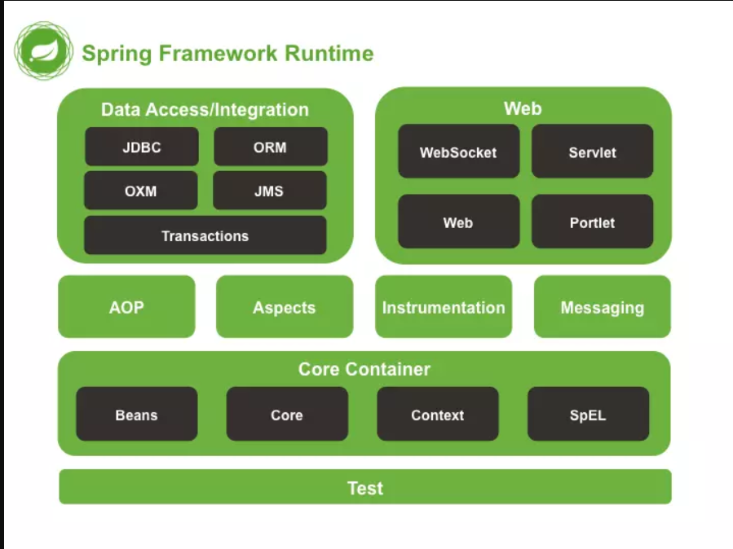

Hình 2.1.1 Kiến trúc tổng thể của Spring Framework

Spring được chia làm nhiều module khác nhau, tùy theo mục đích phát triển ứng dụng mà ta dùng 1 trong các module đó.

**Test:** Tầng này cung cấp khả năng hỗ trợ kiểm thử với JUnit và TestNG.

**Spring Core Container:**

Bao gồm các module spring core, beans, context và expression languate (EL)

* Spring core, bean cung cấp tính năng IOC và Dependency Injection.
* Spring Context hỗ trợ đa ngôn ngữ (internationalization), các tính năng Java EE như EJB, JMX.
* Expression Language được mở rộng từ Expresion Language trong JSP. Nó cung cấp hỗ trợ việc setting/getting giá trị, các method cải tiến cho phép truy cập collections, index, các toán tử logic…

**AOP, Aspects and Instrumentation:** Những module này hỗ trợ cài đặt lập trình hướng khía cạnh (Aspect Oriented Programming), hỗ trợ tích hợp với AspectJ.

**Data Access / Integration:** Nhóm này bao gồm JDBC, ORM, OXM, JMS và module Transaction. Những module này cung cấp khả năng giao tiếp với database

**Web:** Hay còn gọi là Spring MVC, nhóm này gồm Web, Web-Servlet… hỗ trợ việc tạo ứng dụng web.

### Ưu - nhược điểm:

**Ưu điểm:**

* Dễ học, dễ sử dụng, có cộng đồng người dùng lớn.
* Hỗ trợ nhiều tính năng tiên tiến như Dependency Injection, AOP, MVC, ...
* Có thể sử dụng để xây dựng các ứng dụng web quy mô lớn, phức tạp.
* Mang lại hiệu suất cao và khả năng mở rộng tốt.

**Nhược điểm:**

* Có thể gây khó khăn cho người mới bắt đầu do có nhiều khái niệm và cấu hình cần học hỏi.
* Kích thước ứng dụng có thể tăng lên nếu sử dụng quá nhiều tính năng của Spring Framework.

## **Nghiên cứu về Youtube Data API V3**

Youtube Data API V3 là một trong những công cụ mạnh mẽ nhất cho phép truy cập và tương tác với dữ liệu từ nền tảng video lớn nhất thế giới - YouTube. Trong phần này, chúng tôi tập trung vào việc nghiên cứu cách sử dụng API này để thu thập thông tin từ YouTube và khám phá những tính năng độc đáo mà nó cung cấp.

### Giới thiệu về Youtube Data API V3

YouTube API là một giao diện lập trình ứng dụng (API) được cung cấp bởi YouTube, nơi mà nhà phát triển có thể tương tác với dữ liệu và các chức năng của YouTube trong ứng dụng hoặc trang web của họ. API này cung cấp các phương thức để truy cập dữ liệu như video, danh sách phát, kênh, bình luận, và nhiều chức năng khác của YouTube.

Sử dụng YouTube API, nhà phát triển có thể tích hợp các tính năng của YouTube vào ứng dụng của mình. Điều này có thể bao gồm việc tìm kiếm video, lấy thông tin chi tiết về video, đăng video, quản lý danh sách phát, và thậm chí tương tác với bình luận và thông báo.

Việc sử dụng YouTube API yêu cầu nhà phát triển có một khóa API hợp lệ từ YouTube, đồng thời cần tuân thủ các điều khoản và điều kiện của YouTube API. API này thường được sử dụng để xây dựng ứng dụng hoặc dịch vụ liên quan đến nền tảng YouTube, giúp tối ưu hóa trải nghiệm người dùng và cung cấp các tính năng mở rộng cho cộng đồng YouTube.

### Các tính năng chính của Youtube Data API V3

**Truy cập dữ liệu video:** API cho phép truy cập thông tin về video bao gồm tiêu đề, mô tả, thời lượng, số lượt xem, số lượt thích, số lượt không thích, và nhiều thông tin khác.

**Tìm kiếm video:** Người dùng có thể thực hiện các truy vấn tìm kiếm để lấy danh sách các video phù hợp với các tiêu chí cụ thể.

**Quản lý danh sách phát:** API cho phép tạo, chỉnh sửa và xóa các danh sách phát trên YouTube.

**Quản lý kênh:** Các chức năng để đọc và chỉnh sửa thông tin kênh, cũng như quản lý các danh sách phát và video trên kênh.

### Ứng dụng của Youtube Data API V3

**Phân tích dữ liệu:** Sử dụng API để thu thập dữ liệu về lượt xem, lượt thích, lượt không thích và bình luận để phân tích xu hướng và sự tương tác của người dùng trên YouTube.

**Tích hợp với ứng dụng:** Sử dụng API để tích hợp các tính năng của YouTube vào ứng dụng của bạn, chẳng hạn như tìm kiếm video hoặc xem danh sách phát.

**Tạo nội dung động:** Sử dụng API để tự động hóa quá trình tải lên video, tạo danh sách phát mới hoặc cập nhật thông tin kênh.

### Hạn mức sử dụng

Các YouTube Data API sử dụng hạn ngạch để đảm bảo rằng các nhà phát triển sử dụng dịch vụ như dự định và không tạo ra các ứng dụng làm giảm chất lượng dịch vụ hoặc hạn chế quyền truy cập của người khác một cách không công bằng.

Các dự án kích hoạt API dữ liệu YouTube có hạn mức phân bổ mặc định là 10.000 đơn vị mỗi ngày, số lượng đủ cho đại đa số người dùng API của chúng tôi. Hạn ngạch mặc định, có thể thay đổi, giúp chúng tôi tối ưu hóa việc phân bổ hạn ngạch và mở rộng cơ sở hạ tầng theo cách có ý nghĩa hơn đối với người dùng API của chúng tôi. Bạn có thể xem mức sử dụng hạn ngạch của mình trên trang Hạn ngạch trong Bảng điều khiển API.

Google tính toán mức sử dụng hạn ngạch bằng cách chỉ định chi phí cho mỗi yêu cầu. Các loại hoạt động khác nhau có chi phí hạn ngạch khác nhau. Ví dụ:

Thao tác đọc truy xuất danh sách tài nguyên -- kênh, video, danh sách phát -- thường tốn 1 đơn vị.

Thao tác ghi tạo, cập nhật hoặc xóa tài nguyên thường có 50đơn vị chi phí.

Một yêu cầu tìm kiếm có giá 100đơn vị.

Một đơn vị chi phí tải lên video 1600.

### Cách sử dụng Youtube Data API V3

Cần có Tài khoản Google để truy cập Bảng điều khiển API của Google, yêu cầu khóa API và đăng ký ứng dụng của mình.

Tạo một dự án trong Bảng điều khiển dành cho nhà phát triển của Google và nhận thông tin xác thực ủy quyền để ứng dụng của bạn có thể gửi yêu cầu API.

Sau khi tạo dự án, cần đảm bảo API dữ liệu YouTube là một trong những dịch vụ mà ứng dụng của bạn được đăng ký sử dụng:

* Đi tới Bảng điều khiển API và chọn dự án bạn vừa đăng ký.
* Truy cập trang API đã bật . Trong danh sách API, hãy đảm bảo trạng thái BẬT cho API dữ liệu YouTube v3.

Nếu ứng dụng của bạn sử dụng bất kỳ phương thức API nào yêu cầu ủy quyền của người dùng, hãy đọc hướng dẫn xác thực để tìm hiểu cách triển khai ủy quyền OAuth 2.0.

Chọn thư viện ứng dụng khách để đơn giản hóa việc triển khai API của bạn.

Làm quen với các khái niệm cốt lõi của định dạng dữ liệu JSON (Ký hiệu đối tượng JavaScript). JSON là một định dạng dữ liệu phổ biến, không phụ thuộc vào ngôn ngữ, cung cấp cách trình bày văn bản đơn giản về các cấu trúc dữ liệu tùy ý.

### Tài nguyên dùng trong Youtube Data API V3

Tài nguyên là một thực thể dữ liệu riêng lẻ có mã định danh duy nhất. Bảng bên dưới mô tả các loại tài nguyên khác nhau mà bạn có thể tương tác bằng API.

Bảng 2.2.1 Bảng các tài nguyên API

|  |  |
| --- | --- |
| Tài nguyên | Mô tả |
| activity | Chứa thông tin về hành động mà một người dùng cụ thể đã thực hiện trên trang YouTube. Các hành động của người dùng được báo cáo trong nguồn cấp dữ liệu hoạt động bao gồm xếp hạng video, chia sẻ video, đánh dấu video là video yêu thích và đăng bản tin kênh, cùng nhiều hành động khác. |
| channel | Chứa thông tin về một kênh YouTube. |
| channelBanner | Xác định URL sẽ sử dụng để đặt hình ảnh mới tải lên làm hình ảnh biểu ngữ cho kênh. |
| channelSection | Chứa thông tin về bộ video mà kênh đã chọn giới thiệu. Ví dụ: một phần có thể giới thiệu các video tải lên mới nhất, video tải lên phổ biến nhất hoặc video của một kênh từ một hoặc nhiều danh sách phát. |
| guideCategory | Xác định danh mục mà YouTube liên kết với các kênh dựa trên nội dung của kênh hoặc các chỉ số khác, chẳng hạn như mức độ phổ biến. Các danh mục hướng dẫn tìm cách tổ chức các kênh theo cách giúp người dùng YouTube tìm thấy nội dung họ đang tìm kiếm dễ dàng hơn. Mặc dù các kênh có thể được liên kết với một hoặc nhiều danh mục hướng dẫn nhưng chúng không được đảm bảo nằm trong bất kỳ danh mục hướng dẫn nào. |
| i18nLanguage | Xác định ngôn ngữ ứng dụng mà trang web YouTube hỗ trợ. Ngôn ngữ ứng dụng cũng có thể được gọi là ngôn ngữ UI. |
| i18nRegion | Xác định khu vực địa lý mà người dùng YouTube có thể chọn làm khu vực nội dung ưa thích. Vùng nội dung cũng có thể được gọi là ngôn ngữ nội dung. |
| playlist | Đại diện cho một danh sách phát YouTube. Danh sách phát là tập hợp các video có thể được xem tuần tự và chia sẻ với những người dùng khác. |
| playlistItem | Xác định tài nguyên, chẳng hạn như video, là một phần của danh sách phát. Tài nguyên danh sách phát cũng chứa các chi tiết giải thích cách sử dụng tài nguyên đi kèm trong danh sách phát. |
| search result | Chứa thông tin về video, kênh hoặc danh sách phát trên YouTube phù hợp với các thông số tìm kiếm được chỉ định trong yêu cầu API. Mặc dù kết quả tìm kiếm trỏ đến một tài nguyên có thể nhận dạng duy nhất, chẳng hạn như video, nhưng nó không có dữ liệu cố định riêng. |
| subscription | Chứa thông tin về đăng ký người dùng YouTube. Đăng ký sẽ thông báo cho người dùng khi video mới được thêm vào kênh hoặc khi người dùng khác thực hiện một trong nhiều hành động trên YouTube, chẳng hạn như tải video lên, xếp hạng video hoặc nhận xét về video. |
| thumbnail | Xác định hình ảnh thu nhỏ được liên kết với một tài nguyên. |
| video | Đại diện cho một video YouTube duy nhất. |
| videoCategory | Xác định danh mục đã hoặc có thể được liên kết với các video đã tải lên. |
| watermark | Xác định hình ảnh hiển thị trong khi phát lại video của một kênh được chỉ định. Chủ sở hữu kênh cũng có thể chỉ định kênh mục tiêu mà hình ảnh liên kết cũng như chi tiết về thời gian xác định thời điểm hình mờ xuất hiện trong khi phát lại video và sau đó là khoảng thời gian hiển thị hình mờ. |

1. Phân tích và thiết kế hệ thống

## Phân tích yêu cầu hệ thống

### Yêu cầu chức năng:

1. Vai trò của người dùng:

* Hệ thống chia làm 3 nhóm người dùng chính

+ Khách truy cập vãng lai

+ Khách hàng

+ Người quản trị

* Mô tả nhóm người dùng:

+ Khách truy cập vãng lai: những người dùng truy cập trang web và chưa có tài khoản đăng nhập trên trang web. Khách truy cập vãng lai có thể xem thông tin sản phẩm, nếu không đăng ký tài khoản của trang web thì không thể đặt hàng.

+ Khách hàng (thành viên của trang web): những khách hàng đã có tài khoản đăng nhập trên trang web.

+ Người quản trị: là người quản lý trang web và được truy cập và các chức năng quản lý của hệ thống.

1. Yêu cầu chức năng:

* Khách hàn truy cập vãng lai:

+ Đăng ký tài khoản

+ Xem chi tiết sản phẩm

* Thành viên của trang web:

+ Đăng nhập

+ Đăng xuất

+ Xem chi tiết sản phẩm

+ Đặt hàng

+ Xem video review sách từ Youtube

* Quản trị viên:

Bao gồm các chức năng của Thành viên và:

+ Quản lý tài khoản

+ Quản lý sản phẩm

+ Danh sách đơn hàng

### Yêu cầu phi chức năng:

* Giao diện được thiết kế phù hợp.
* Được viết trên nền tảng web
* Hiệu năng: tốc độ, khả năng và độ tin cậy của hệ thống
* Phân quyền hệ thống

## Biểu đồ usecase tổng quát

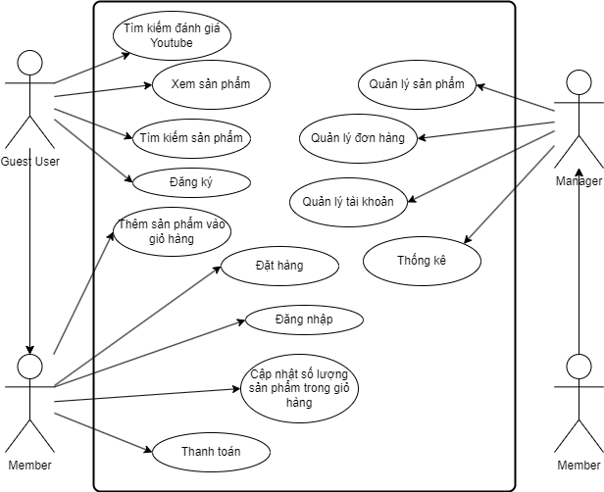

Hình 3.2.1 Biểu đồ use case tổng quát

Đăng ký: Cho phép người dùng đăng ký tài khoản để thực hiện các chức năng khác của hệ thống.

Đăng nhập: Cho phép người dùng đăng nhập tài khoản đã đăng ký để thực hiện các chức năng khác của hệ thống.

Xem sản phẩm theo danh mục: Cho phép khách hàng xem các sản phẩm theo từng danh mục sản phẩm.

Xem chi tiết sản phẩm: Cho phép khách hàng xem thông tin chi tiết về các sản phẩm.

Quản lý giỏ hàng: Cho phép khách hàng xem, thêm hoặc xoá sản phẩm trong giỏ hàng.

Đặt hàng: Cho phép khách hàng mua các sản phẩm trong giỏ hàng.

Quản lý đơn hàng: cho phép người quản lý xem danh sách, xóa đơn hàng.

Quản lý sản phẩm: cho phép người quản lý xem, thêm, sửa, xóa sản phẩm.

Quản lý tài khoản: cho phép người quản lý xem, thêm, sửa, xóa tài khoản.

Thống kê: cho phép người quản lý xem thống kê doanh thu bán hàng.

## Mô hình thực thể liên kết

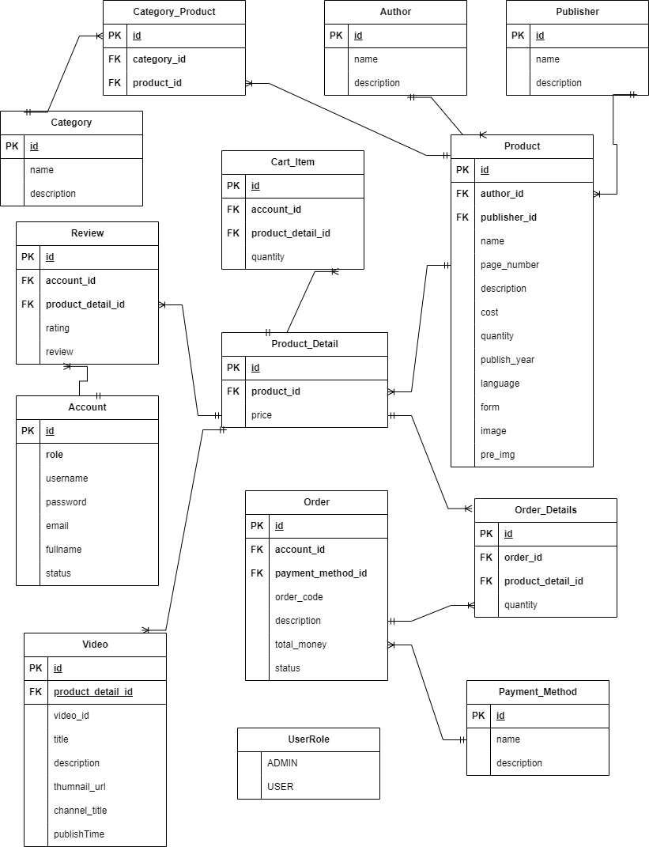

Hình 3.3.1 Mô hình thực thể liên kết

## Đặc tả use case

### Mô tả Usecase Đăng ký:

1. **Biểu đồ use case:**

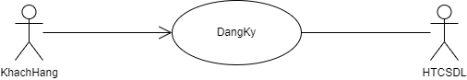

Hình 3.4.1 Biểu đồ use case Đăng ký

1. **Đặc tả use case:**

**Tên Usecase:** Đăng ký

**Mô tả vắn tắt:** Usecase này cho phép khách hàng đăng ký tài khoản người dùng.

**Luồng các sự kiện:**

* Luồng cơ bản:

Use case này bắt đầu khi khách hàng chọn “Đăng ký” trên trang chủ.

Người dùng kích vào nút “Tạo tài khoản mới”. Hệ thống hiển thị form đăng ký cho người dùng.

Người dùng nhập các thông tin cần thiết và kích nút “Đăng ký”. Hệ thống sẽ tạo một tài khoản mới và lưu thông tin người dùng vào bảng ACCOUNT và hiển thị thông báo. Use case kết thúc.

* Luồng rẽ nhánh:

Tại bước 3 luồng cơ bản, nếu người dùng nhập sai hoặc thiếu thông tin thì hệ thống hiển thị lỗi, yêu cầu người dùng nhập lại.

Tại bất kỳ thời điểm nào trong luồng cơ bản, nếu không kết nối được với cơ sở dữ liệu thì hệ thống sẽ hiển thị một thông báo lỗi và Use case kết thúc.

**Yêu cầu đặc biệt:** Không có

**Tiền điều kiện:** Không có

**Hậu điều kiện:** Không có

**Điểm mở rộng:** Không có

1. **Biểu đồ trình tự:**

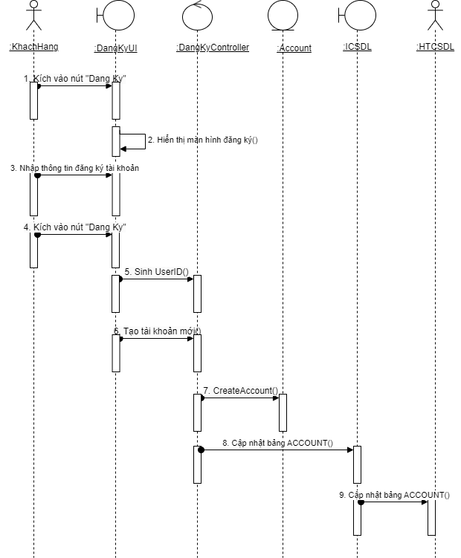

Hình 3.4.2 Biểu đồ trình tự use case Đăng ký

1. **Biểu đồ hoạt động**

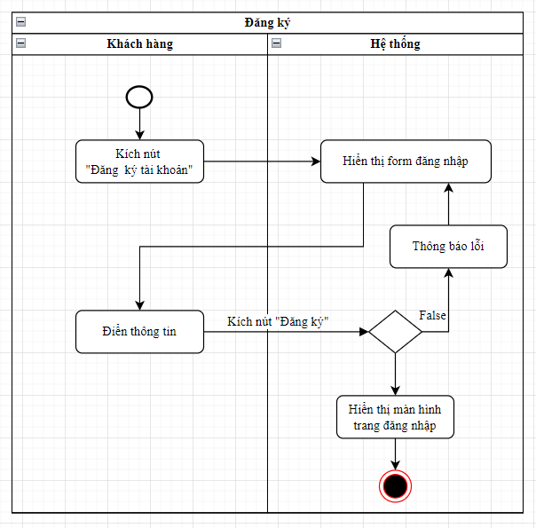

Hình 3.4.3 Biểu đồ hoạt động use case Đăng ký

### Mô tả Use case Đăng nhập:

1. **Biểu đồ use case:**

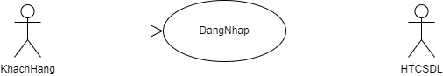

Hình 3.4.4 Biểu đồ use case Đăng nhập

1. **Đặc tả use case:**

**Tên Use case:** Đăng nhập

**Mô tả vắn tắt:** Use case này cho phép khách hàng đăng nhập tài khoản người dùng để thực hiện các chức năng khác của hệ thống.

**Luồng các sự kiện:**

* Luồng cơ bản:

Use case bắt đầu khi quản trị viên chọn nút “Đăng nhập” trên màn hình trang chủ. Hệ thống sẽ hiển thị form đăng nhập yêu cầu khách hàng nhập tài khoản và mật khẩu.

Khách hàng nhập tên tài khoản và mật khẩu rồi kích nút “Đăng nhập”. Hệ thống sẽ kiểm tra dữ liệu về tên tài khoản và mật khẩu mà khách hàng nhập ở bảng ACCOUNT và sau đó sẽ hiển thị giao diện màn hình tương ứng với quyền truy cập của tài khoản. Use case kết thúc.

* Luồng rẽ nhánh:

Tại bước 2 của luồng cơ bản, nếu người dùng nhập sai tài khoản hoặc mật khẩu, hệ thống sẽ thông báo lỗi và yêu cầu người dùng nhập lại.

Tại bước 2 và bước 3 của luồng cơ bản, nếu người dùng kích vào nút “Tạo tài khoản” thì Use case kết thúc.

Tại bất kỳ thời điểm nào trong luồng cơ bản, nếu không kết nối được với cơ sở dữ liệu thì hệ thống sẽ hiển thị một thông báo lỗi và Use case kết thúc.

**Yêu cầu đặc biệt:** Không có

**Tiền điều kiện:** Không có

**Hậu điều kiện:** Không có

**Điểm mở rộng:** Không có

1. **Biểu đồ trình tự:**

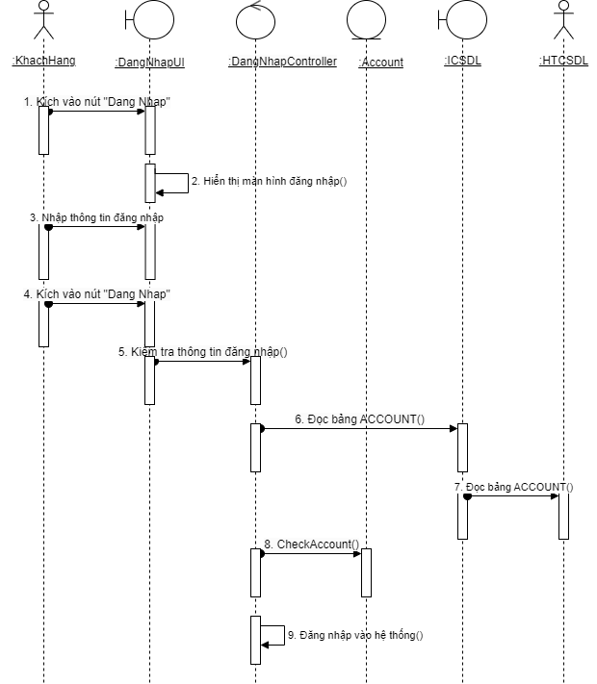

Hình 3.4.5 Biểu đồ trình tự use case Đăng nhập

1. **Biểu đồ hoạt động**

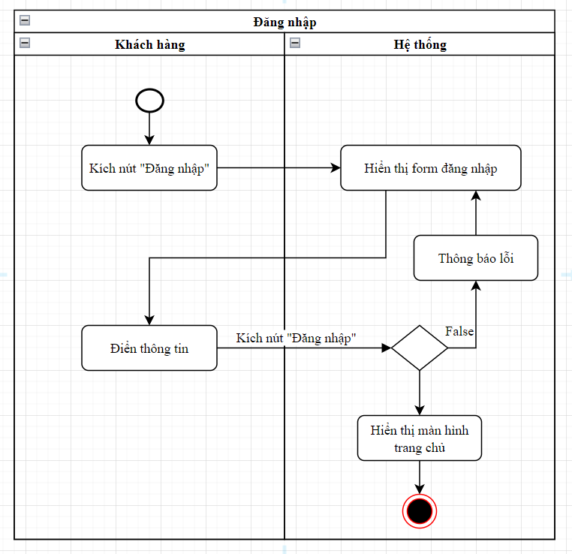

Hình 3.4.6 Biểu đồ hoạt động use case Đăng nhập

### Mô tả Use case Đặt hàng:

1. **Biều đồ use case:**

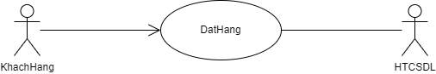

Hình 3.4.7 Biểu đồ use case Đặt hàng

1. **Đặc tả use case**

**Tên Use case:** Đặt hàng

**Mô tả vắn tắt:** Use case này cho phép người dùng đặt hàng.

**Luồng các sự kiện:**

* Luồng cơ bản:

Use case này bắt đầu khi người dùng kích nút “Đặt hàng” trên giao diện website. Hệ thống sẽ lưu lại thông tin chi tiết đơn hàng của người dùng trên Session, hiển thị đặt hàng thành công và chuyển tới trang danh sách đơn hàng. Use case kết thúc.

* Luồng rẽ nhánh:

Tại bất kỳ thời điểm nào trong luồng cơ bản, nếu không kết nối được với cơ sở dữ liệu thì hệ thống sẽ hiển thị một thông báo lỗi và Use case kết thúc.

**Yêu cầu đặc biệt:** Không có

**Tiền điều kiện:** Use case này chỉ cho phép người dùng thực hiện khi đã đăng nhập.

**Hậu điều kiện:** Không có

**Điểm mở rộng:** Không có

1. **Biểu đồ trình tự:**

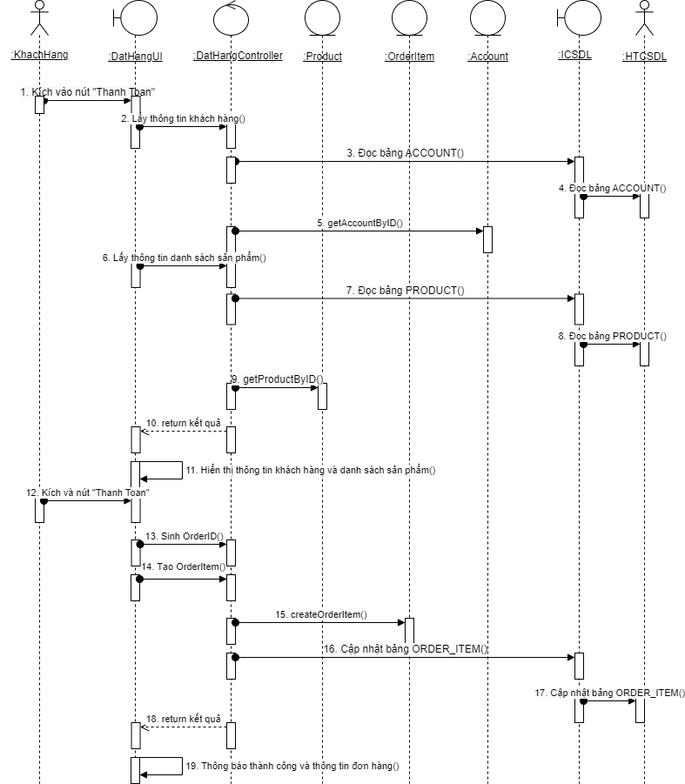

Hình 3.4.8 Biểu đồ trình tự use case Đặt hàng

1. **Biểu đồ hoạt động**

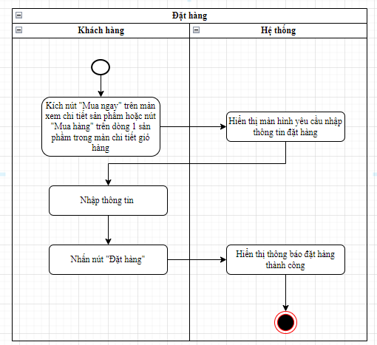

Hình 3.4.9 Biểu đồ hoạt động use case Đặt hàng

### Mô tả Use case Xem chi tiết sản phẩm.

1. **Biểu đồ use case:**

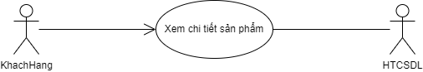

Hình 3.4.10 Biểu đồ use case Xem chi tiết sản phẩm

1. **Đặc tả use case:**

**Tên Use case:** Xem chi tiết sản phẩm

**Mô tả vắn tắt:** Use case này cho phép người dùng xem chi tiết một sản phẩm.

**Luồng các sự kiện:**

* Luồng cơ bản:

Use case này bắt đầu khi người dùng kích vào một sản phẩm bất kỳ trên giao diện website. Hệ thống sẽ lấy thông tin gồm Mã sản phẩm, tên sản phẩm, tên tác giả, tên nhà xuất bản, số trang, năm xuất bản, số lượng, giá từ bảng PRODUCT_DETAIL, PRODUCT, AUTHOR, PUBLISHER và hiển thị thông tin chi tiết lên màn hình. Use case kết thúc.

* Luồng rẽ nhánh:

Tại bất kỳ thời điểm nào trong luồng cơ bản, nếu không kết nối được với cơ sở dữ liệu thì hệ thống sẽ hiển thị một thông báo lỗi và Use case kết thúc.

**Yêu cầu đặc biệt:** Không có

**Tiền điều kiện:** Không có

**Hậu điều kiện:** Không có

**Điểm mở rộng:** Không có

1. **Biểu đồ trình tự:**

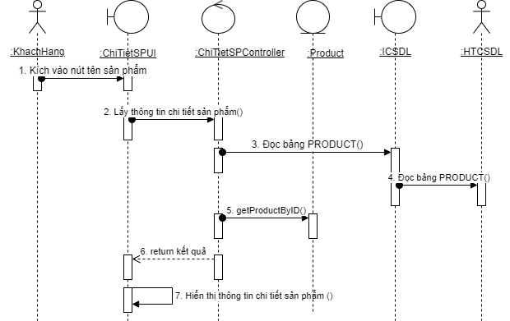

Hình 3.4.11 Biểu đồ trình tự use case Xem chi tiết sản phẩm

1. **Biểu đồ hoạt động**

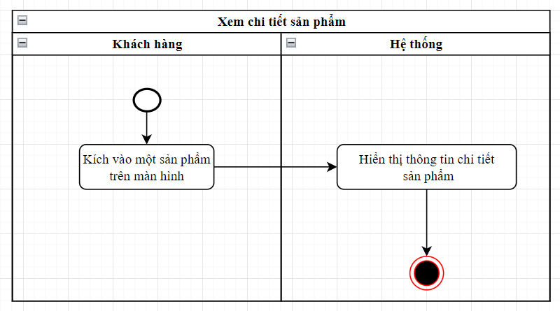

Hình 3.4.12 Biểu đồ hoạt động use case Xem chi tiết sản phẩm

### Mô tả Use case Quản lý giỏ hàng:

1. **Biểu đồ use case:**

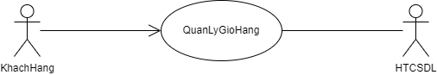

Hình 3.4.13 Biểu đồ use case Quản lý giỏ hàng

1. **Đặc tả use case:**

**Tên Use case:** Quản lý giỏ hàng

**Mô tả vắn tắt:** Use case này cho phép người dùng thêm sản phẩm, sửa số lượng sản phẩm, xóa sản phẩm trong giỏ hàng.

**Luồng các sự kiện:**

* Luồng cơ bản:

Use case bắt đầu khi người dùng kích vào nút “Giỏ hàng” trên giao diện website. Hệ thống sẽ lấy thông tin gồm số lượng sản phẩm trong giỏ hàng, tổng tiền, tên sản phẩm, giá bán, số lượng đặt, thành tiền từ bảng CART_ITEM, PRODUCT_DETAIL và hiển thị danh sách sản phẩm trong giỏ hàng lên màn hình.

Sửa số lượng đặt: Người dùng kích vào nút “+” hoặc “-“ ở cột số lượng đặt, trên một dòng sản phẩm trong giỏ hàng. Hệ thống sẽ tăng hoặc giảm số lượng đặt của sản phẩm tương ứng, sau đó cập nhật số lượng đặt, thành tiền của bảng CART_ITEM và số lượng sản phẩm, tổng tiền của bảng CART, sau đó hiển thị danh sách các sản phẩm trong giỏ hàng đã được cập nhật.

Xóa sản phẩm: Người dùng kích nút “-” ở cột số lượng đặt đến khi số lượng đặt về 0 hoặc kích vào nút “x” trên một dòng sản phẩm trong giỏ hàng. Hệ thống sẽ xóa sản phẩm tương ứng khỏi giỏ hàng, cập nhật bảng CART_ITEM, CART, sau đó hiển thị danh sách sản phẩm trong giỏ hàng đã được cập nhật. Use case kết thúc.

* Luồng rẽ nhánh:

Tại bất kỳ thời điểm nào trong luồng cơ bản, nếu không kết nối được với cơ sở dữ liệu thì hệ thống sẽ hiển thị một thông báo lỗi và Use case kết thúc.

**Yêu cầu đặc biệt:** không có

**Tiền điều kiện:** Không có

**Hậu điều kiện:** không có

**Điểm mở rộng:** không có

1. **Biểu đồ trình tự:**

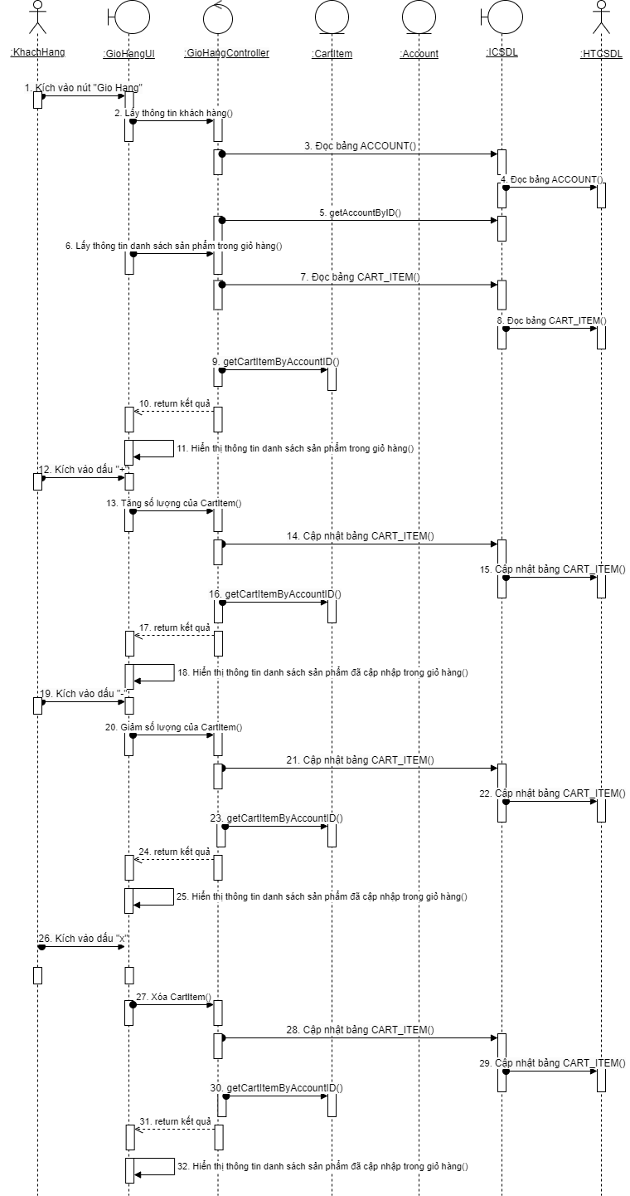

Hình 3.4.14 Biểu đồ trình tự use case Quản lý giỏ hàng

1. **Biểu đồ hoạt động**

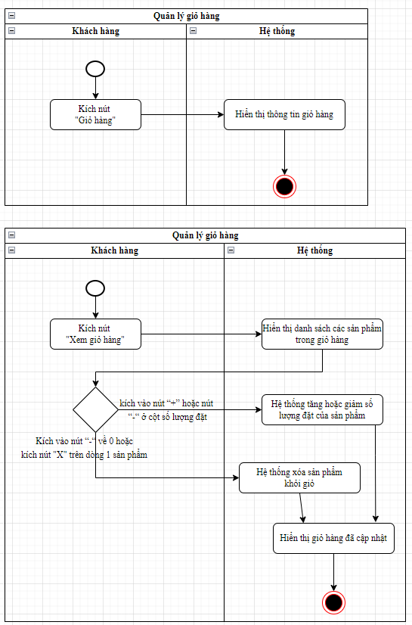

Hình 3.4.15 Biểu đồ hoạt động use case Thêm sản phẩm vào giỏ hàng

### Mô tả Use case Thêm sản phẩm vào giỏ hàng:

1. **Biểu đồ use case:**

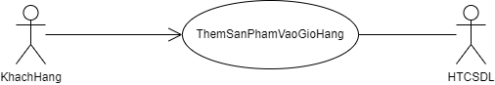

Hình 3.4.16 Biểu đồ use case Thêm sản phẩm vào giỏ hàng

1. **Đặc tả use case:**

**Tên Use case:** Thêm sản phẩm vào giỏ hàng

**Mô tả vắn tắt:** Use case này cho phép người dùng thêm sản phẩm vào giỏ hàng

**Luồng các sự kiện:**

* Luồng cơ bản:

Use case bắt đầu khi người dùng bấm vào giỏ hàng trên một sản phẩm. Hệ thống sẽ thêm sản phẩm vào giỏ hàng hiện tại của người dùng, kiểm tra số lượng của sản phẩm sau đó hiển thị thông báo thêm thành công. Use case kết thúc.

* Luồng rẽ nhánh:

Tại bước 1 của luồng cơ bản, nếu số lượng không hợp lệ thì hệ thống sẽ hiển thị một thông báo lỗi yêu cầu người dùng nhập lại số lượng.

Tại bất kỳ thời điểm nào trong luồng cơ bản, nếu không kết nối được với cơ sở dữ liệu thì hệ thống sẽ hiển thị một thông báo lỗi và Use case kết thúc.

**Yêu cầu đặc biệt:** Không có

**Tiền điều kiện:** Không có

**Hậu điều kiện:** Không có

**Điểm mở rộng:** Không có

1. **Biểu đồ trình tự:**

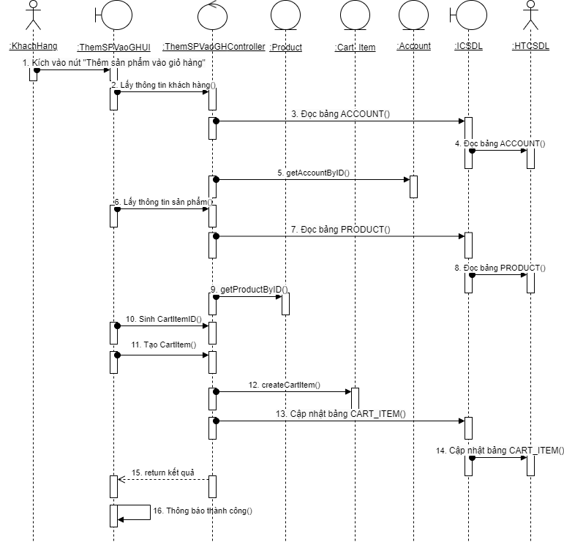

Hình 3.4.17 Biểu đồ trình tự use case Thêm sản phẩm vào giỏ hàng

1. **Biểu đồ hoạt động**

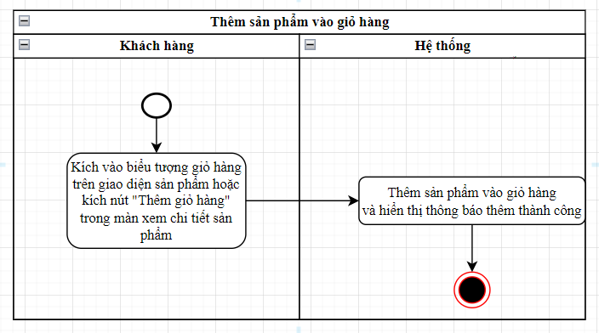

Hình 3.4.18 Biểu đồ hoạt động use case Thêm sản phẩm vào giỏ hàng

### Mô tả Use case Tìm kiếm sản phẩm:

1. **Biểu đồ use case:**

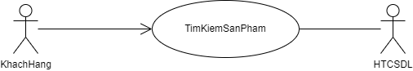

Hình 3.4.19 Biểu đồ use case Tìm kiếm sản phẩm

1. **Đặc tả use case:**

**Tên Use case:** Tìm kiếm sản phẩm

**Mô tả vắn tắt:** Use case này cho phép người dùng tìm kiếm sản phẩm

**Luồng các sự kiện:**

* Luồng cơ bản:

Use case này bắt đầu khi người dùng kích vào biểu tượng “Tìm kiếm” trên giao diện website. Hệ thống hiển thị form tìm kiếm.

Khách hàng nhập từ khóa muốn tìm kiếm và nhấn Enter. Hệ thống lấy thông tin từ bảng PRODUCT_DETAIL và hiển thị ra danh sách sản phẩm có tên trùng với dữ liệu mà người dùng đã nhập rồi hiển thị lên màn hình. Use case kết thúc.

* Luồng rẽ nhánh:

Tại bước 2 trong luồng rẽ nhánh, nếu người dùng nhập dữ liệu không trùng với tên sản phẩm nào thì hệ thống sẽ hiển thị kết quả là không tìm thấy sản phẩm nào.

Tại bất kỳ thời điểm nào trong luồng cơ bản, nếu không kết nối được với cơ sở dữ liệu thì hệ thống sẽ hiển thị một thông báo lỗi và Use case kết thúc.

**Yêu cầu đặc biệt:** Không có

**Tiền điều kiện:** Không có

**Hậu điều kiện:** Không có

**Điểm mở rộng:** Không có

1. **Biểu đồ trình tự:**

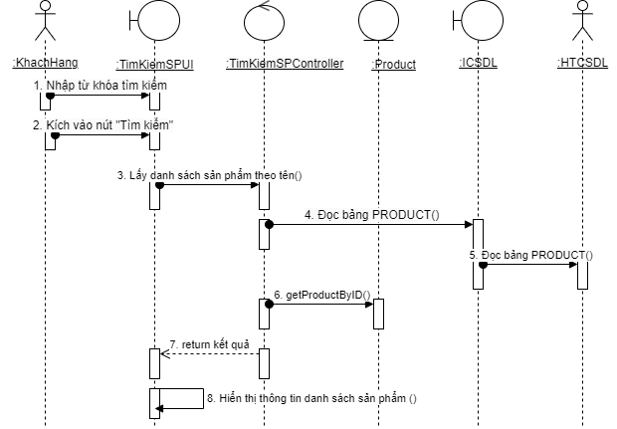

Hình 3.4.20 Biểu đồ trình tự use case Tìm kiếm sản phẩm

1. **Biểu đồ hoạt động**

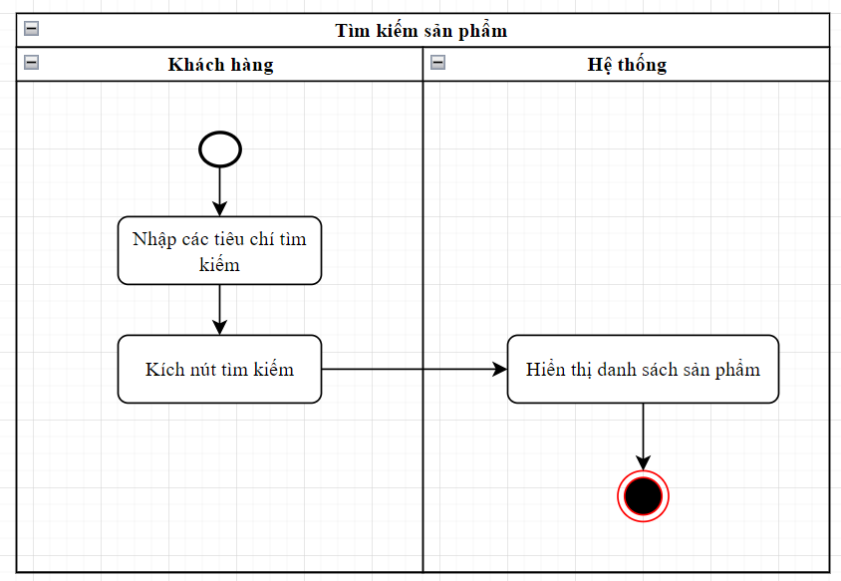

Hình 3.4.21 Biểu đồ hoạt động use case Tìm kiếm sản phẩm

### Mô tả Use case Xem chi tiết đơn hàng:

1. **Biểu đồ use case:**

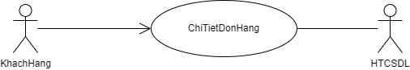

Hình 3.4.22 Biểu đồ use case Chi tiết Đơn hàng

1. **Đặc tả use case:**

**Tên Usecase:** Xem chi tiết đơn hàng

**Mô tả vắn tắt:** Use case này cho phép người dùng xem chi tiết đơn hàng.

**Luồng các sự kiện:**

* Luồng cơ bản:

Use case này bắt đầu khi người dùng kích vào nút “Đơn hàng”. Hệ thống sẽ đọc bảng ORDER_DETAILS trong cơ sở dữ liệu, lấy thông tin danh sách đơn hàng của người dùng và hiển thị lên trên màn hình.

Người dùng chọn một sản phẩm và kích nút “Xem chi tiết”. Hệ thống sẽ đọc bảng ORDER_DETAILS trong cơ sở dữ liệu, lấy thông tin chi tiết đơn hàng người dùng vừa chọn và hiển thị các thông tin đó lên màn hình. Use case kết thúc.

* Luồng rẽ nhánh:

Tại bước 2 của luồng cơ bản, nếu người dùng chưa tạo đơn hàng nào thì hệ thống sẽ hiển thị lên màn hình “ Bạn chưa tạo đơn hàng nào”, Use case kết thúc.

Tại bất kỳ thời điểm nào trong luồng cơ bản, nếu không kết nối được với cơ sở dữ liệu thì hệ thống sẽ hiển thị một thông báo lỗi và Use case kết thúc.

**Yêu cầu đặc biệt:** Không có

**Tiền điều kiện:** Use case này chỉ cho phép người dùng thực hiện khi đã đăng nhập.

**Hậu điều kiện:** Không có

**Điểm mở rộng:** Không có

1. **Biểu đồ trình tự:**

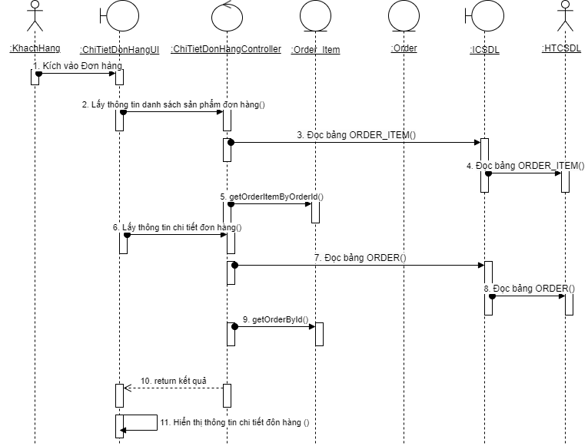

Hình 3.4.23 Biểu đồ trình tự use case Chi tiết đơn hàng

1. **Biểu đồ hoạt động**

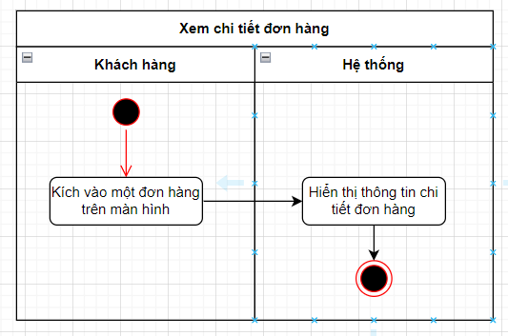

Hình 3.4.24 Biểu đồ hoạt động use case Xem chi tiết đơn hàng

### Mô tả Use case Quản lý tài khoản

1. **Biểu đồ use case:**

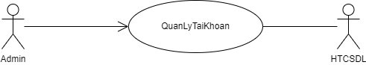

Hình 3.4.25 Biểu đồ use case Quản lý tài khoản

1. **Đặc tả use case:**

**Tên Usecase:** Quản lý tài khoản

**Mô tả vắn tắt:** Usecase này cho phép người quản trị quản lý thông tin của tài khoản.

**Luồng các sự kiện:**

* Luồng cơ bản:

Use case này bắt đầu khi người quản trị kích vào chức năng "Quản lý tài khoản" trong giao diện quản trị. Hệ thống sẽ truy xuất danh sách tài khoản từ cơ sở dữ liệu và hiển thị chúng trên màn hình.

Người quản trị có thể thực hiện các hành động quản lý tài khoản như tạo mới tài khoản, chỉnh sửa thông tin tài khoản, hoặc xóa tài khoản khỏi hệ thống. Sau mỗi hành động, hệ thống cập nhật lại danh sách tài khoản và hiển thị chúng trên màn hình. Use case kết thúc.

* Luồng rẽ nhánh:

Tại bước 1 của luồng cơ bản, nếu không có tài khoản nào tồn tại trong hệ thống, hệ thống sẽ hiển thị thông báo "Không có tài khoản nào được tìm thấy" và Use case kết thúc.

Tại bất kỳ thời điểm nào trong luồng cơ bản, nếu không kết nối được với cơ sở dữ liệu thì hệ thống sẽ hiển thị một thông báo lỗi và Use case kết thúc.

**Yêu cầu đặc biệt:** Không có

**Tiền điều kiện:** Người dùng đã đăng nhập vào hệ thống.

**Hậu điều kiện:** Không có

**Điểm mở rộng:** Không có

1. **Biểu đồ trình tự:**

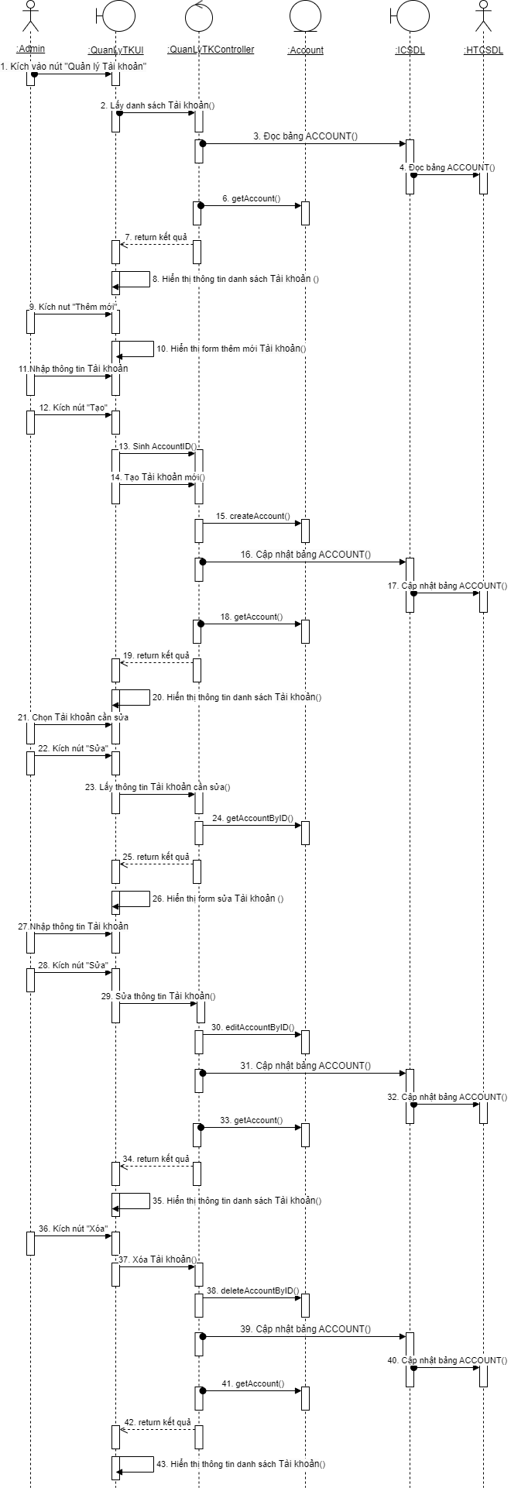

Hình 3.4.26 Biểu đồ trình tự use case Quản lý tài khoản

1. **Biểu đồ hoạt động**

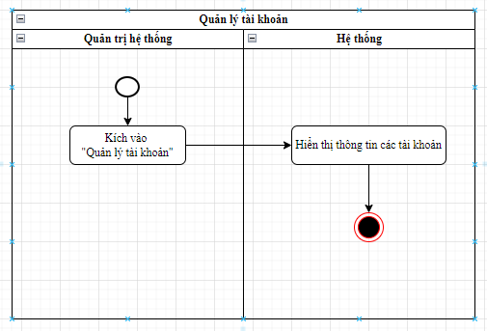

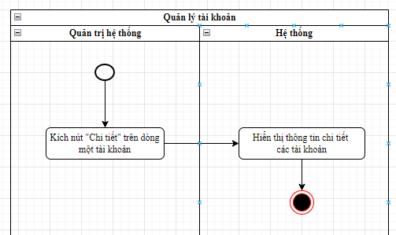

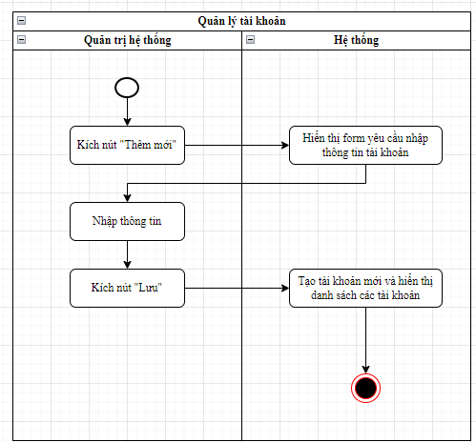

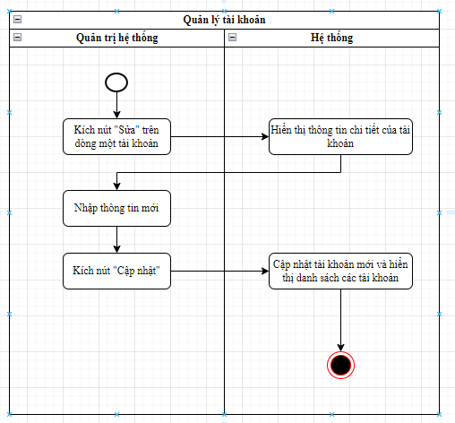

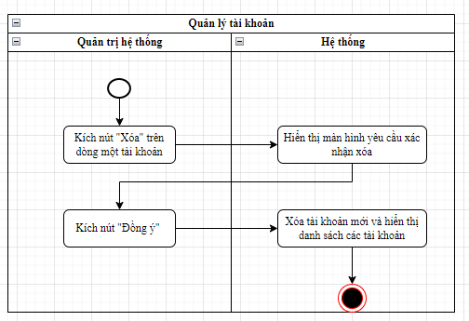

Hình 3.4.27 Biểu đồ hoạt động use case Quản lý tài khoản

### Mô tả Use case Quản lý đơn hàng:

1. **Biểu đồ use case:**

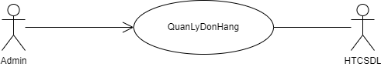

Hình 3.4.28 Biểu đồ use case Quản lý đơn hàng

1. **Đặc tả use case:**

**Tên Usecase:** Quản lý đơn hàng (admin)

**Mô tả vắn tắt:** Usecase này cho phép admin quản lý các đơn hàng trong hệ thống.

**Luồng các sự kiện:**

* Luồng cơ bản:

Use case này bắt đầu khi admin đăng nhập vào hệ thống quản trị.

Admin chọn mục "Quản lý đơn hàng" từ menu hoặc trang chính.

Hệ thống hiển thị danh sách các đơn hàng trong hệ thống.

Admin có thể thực hiện các hành động như xem chi tiết đơn hàng, cập nhật trạng thái đơn hàng, hoặc xóa đơn hàng.

Sau khi hoàn tất các thao tác, admin có thể chọn quay lại trang chính hoặc thực hiện các tác vụ khác trong hệ thống quản trị.

* Luồng rẽ nhánh:

Tại bước 3 luồng cơ bản, nếu không có đơn hàng nào tồn tại trong hệ thống, hệ thống sẽ hiển thị thông báo không có đơn hàng và admin có thể quay lại trang chính.

Tại bước 4 luồng cơ bản, nếu admin không có quyền cập nhật hoặc xóa đơn hàng, hệ thống sẽ từ chối thực hiện hành động và hiển thị thông báo tương ứng.

**Yêu cầu đặc biệt:** Không có

**Tiền điều kiện:** Admin đã đăng nhập vào hệ thống quản trị.

**Hậu điều kiện:** Không có

**Điểm mở rộng:**

Cung cấp tính năng tìm kiếm và lọc đơn hàng theo các tiêu chí như trạng thái, ngày đặt hàng, v.v.

Hỗ trợ thêm các hành động quản lý khác như gửi thông báo cho khách hàng về trạng thái đơn hàng.

1. **Biểu đồ trình tự:**

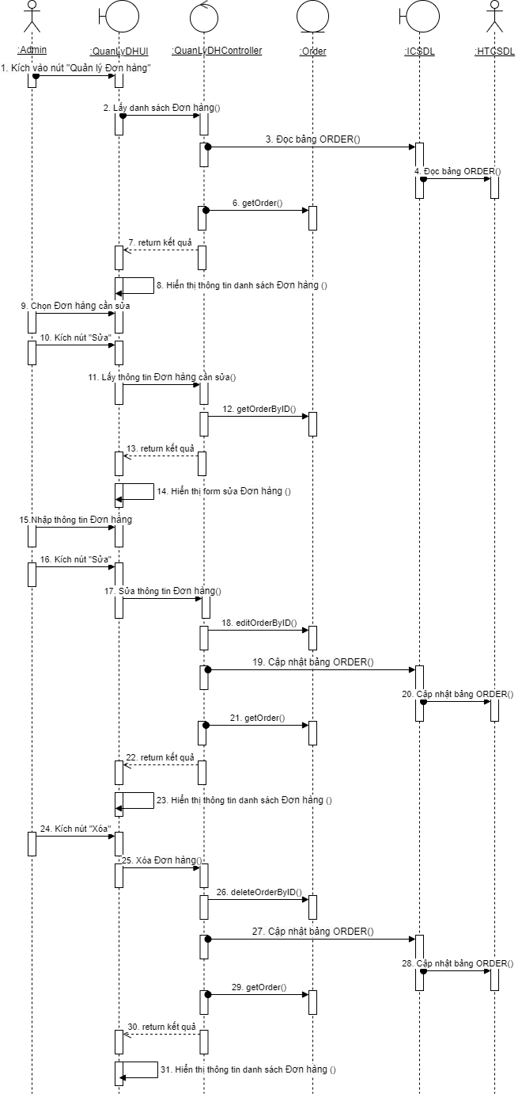

Hình 3.4.29 Biểu đồ trình tự use case Quản lý đơn hàng

1. **Biểu đồ hoạt động**

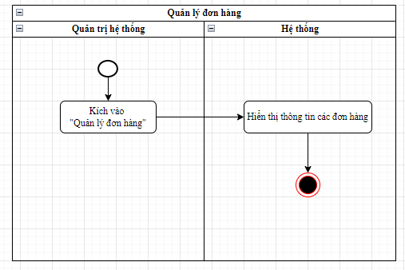

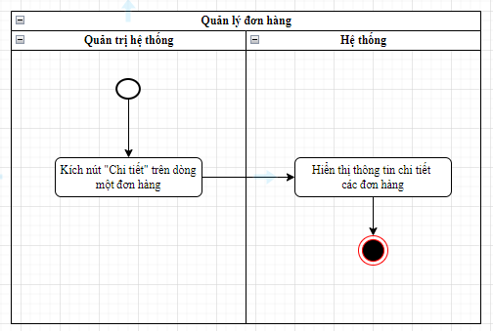

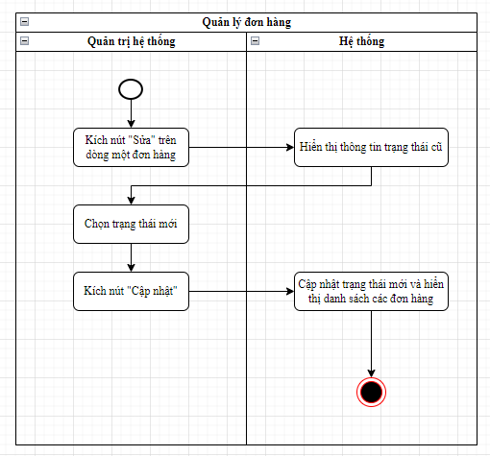

Hình 3.4.30 Biểu đồ hoạt động use case Quản lý đơn hàng

### Mô tả use case Quản lý sản phẩm

1. **Biểu đồ use case:**

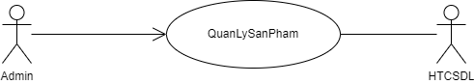

Hình 3.4.31 Biểu đồ use case Quản lý sản phẩm

1. **Đặc tả use case:**

**Tên Use case:** Quản lý sản phẩm

**Mô tả vắn tắt:** Use case này cho phép người quản trị quản lý các sản phẩm trong hệ thống.

**Luồng các sự kiện:**

* Luồng cơ bản:

Use case này bắt đầu khi người dùng kích vào nút "Quản lý sản phẩm". Hệ thống sẽ truy xuất danh sách sản phẩm từ cơ sở dữ liệu và hiển thị chúng trên màn hình.

Người dùng có thể thực hiện các hành động quản lý sản phẩm như thêm mới sản phẩm, chỉnh sửa thông tin sản phẩm, hoặc xóa sản phẩm khỏi hệ thống. Sau mỗi hành động, hệ thống cập nhật lại danh sách sản phẩm và hiển thị chúng trên màn hình. Use case kết thúc.

* Luồng rẽ nhánh:

Tại bước 1 của luồng cơ bản, nếu không có sản phẩm nào tồn tại trong hệ thống, hệ thống sẽ hiển thị thông báo "Không có sản phẩm nào được tìm thấy" và Use case kết thúc.

Tại bất kỳ thời điểm nào trong luồng cơ bản, nếu không kết nối được với cơ sở dữ liệu thì hệ thống sẽ hiển thị một thông báo lỗi và Use case kết thúc.

**Yêu cầu đặc biệt:** Người dùng phải đăng nhập để thực hiện use case này.

**Tiền điều kiện:** Không có

**Hậu điều kiện:** Không có

**Điểm mở rộng:** Không có

1. **Biểu đồ trình tự:**

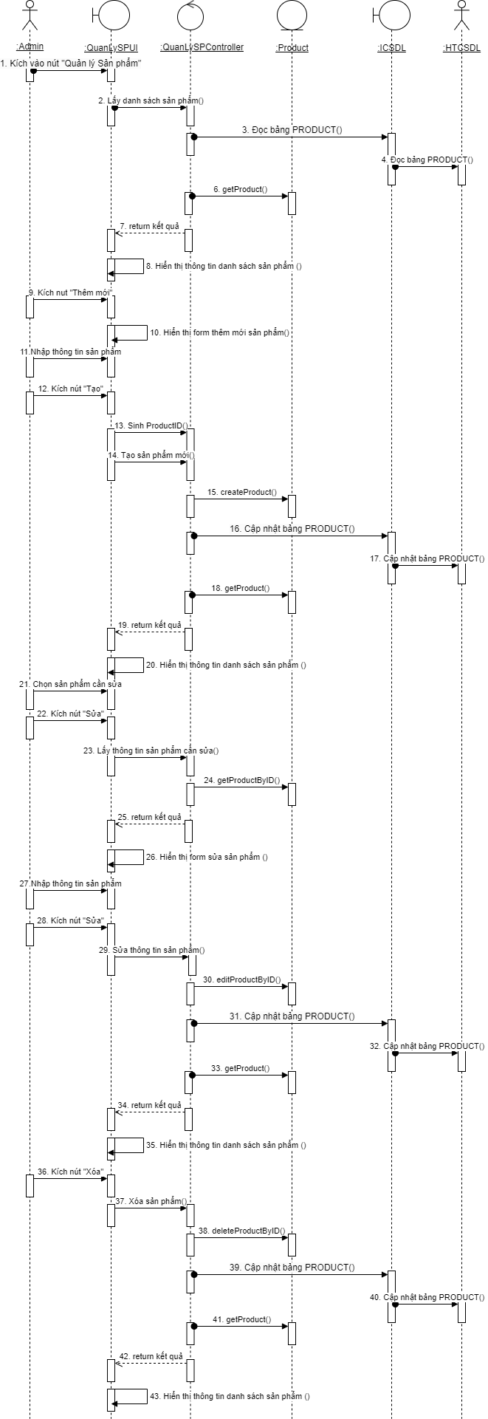

Hình 3.4.32 Biểu đồ trình tự use case Quản lý sản phẩm

1. **Biểu đồ hoạt động**

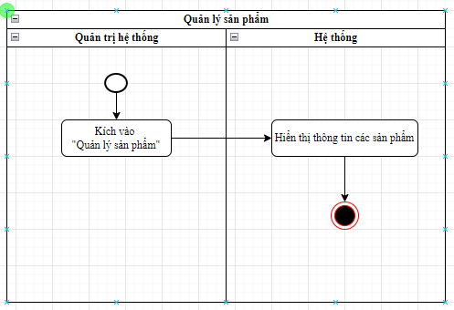

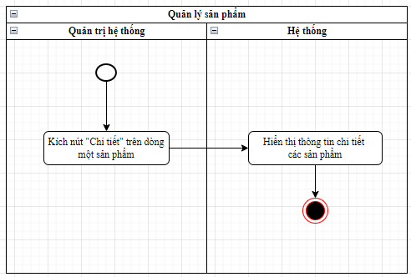

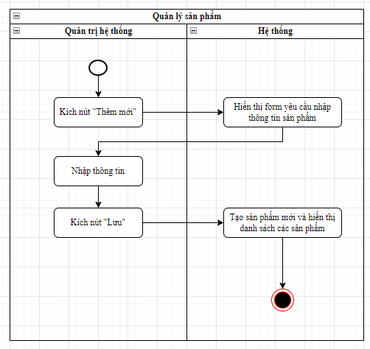

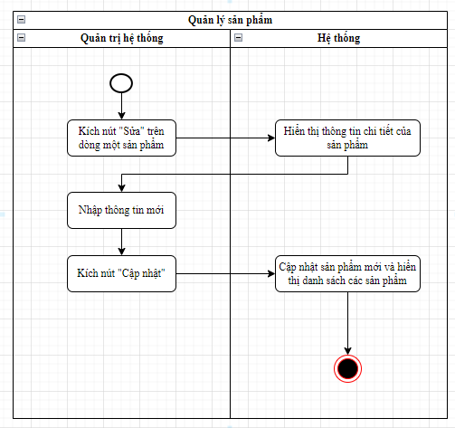

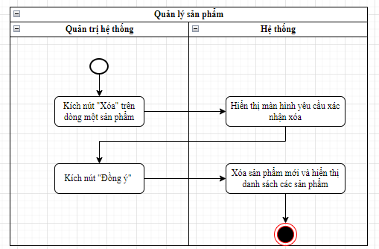

Hình 3.4.33 Biểu đồ hoạt động use case Quản lý sản phẩm

### Mô tả use case Tìm kiếm đánh giá Youtube

1. Biểu đồ use case:

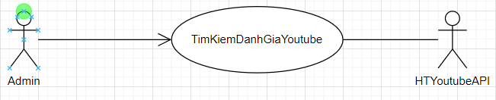

Hình 3.4.34 Biểu đồ use case Tìm kiếm đánh giá Youtube

1. Đặc tả use case:

**Tên Use case:** Tìm kiếm đánh giá Youtube

**Mô tả vắn tắt:** Use case này cho phép người dùng tìm kiếm và xem các video đánh giá sản phẩm trên Youtube.

**Luồng các sự kiện:**

* Luồng cơ bản:

Use case này bắt đầu khi người dùng kích vào Xem video đánh giá. Hệ thống sẽ gửi yêu cầu lấy danh sách video đánh giá sản phẩm đến Youtube Data API và hiển thị chúng trên màn hình.

Người dùng có thể xem video trực tiếp trên website bằng cách click vào 1 video bất kỳ. Người dùng cũng có thể tìm kiếm video theo từ khóa mong muốn bằng cách nhập từ khóa tìm kiếm và nhấn nút “Tìm kiếm”. Use case kết thúc.

* Luồng rẽ nhánh:

Tại bất kỳ thời điểm nào trong luồng cơ bản, nếu không kết nối được với cơ sở dữ liệu và hệ thống Youtube Data API thì hệ thống sẽ hiển thị một thông báo lỗi và Use case kết thúc.

**Yêu cầu đặc biệt:** Không có.

**Tiền điều kiện:** Không có

**Hậu điều kiện:** Không có

**Điểm mở rộng:** Không có

1. **Biểu đồ trình tự:**

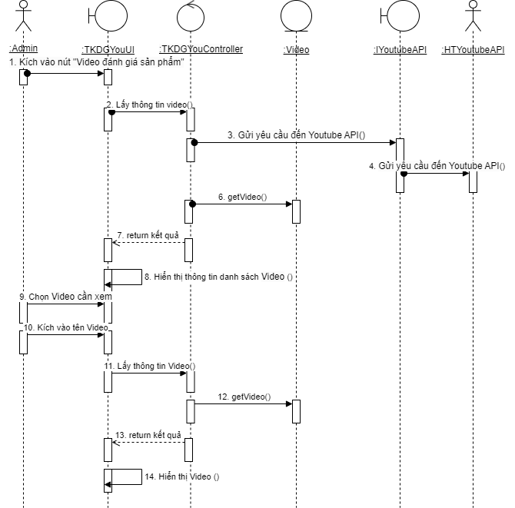

Hình 3.4.35 Biểu đồ trình tự use case Tìm kiếm đánh giá Youtube

## Thiết kế hệ thống

### Biểu đồ triển khai hệ thống

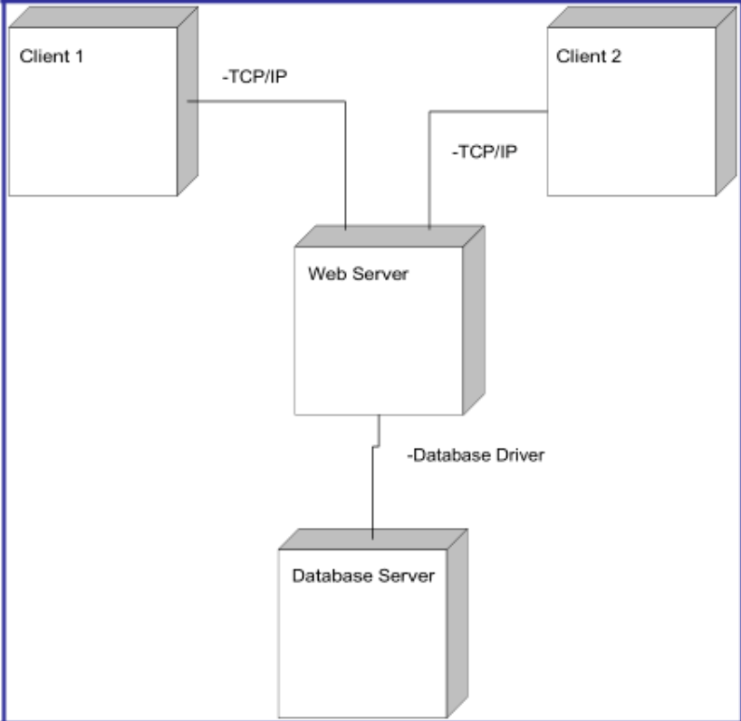

Hình 3.5.1 Biểu đồ triển khai hệ thống

### Thiết kế cơ sở dữ liệu

1. **Biểu đồ mô tả cấu trúc cơ sở dữ liệu:**



Hình 3.5.2 Biểu đồ mô tả cấu trúc cơ sở dữ liệu

1. **Mô tả cơ sở dữ liệu:**

Bảng Author để lưu thông tin tác giả

Bảng 3.5.1 Bảng Author

|  |  |  |  |
| --- | --- | --- | --- |
| Tên trường | Kiểu dữ liệu | Khóa | Giải thích |
| Id | BigInt | PK | Id tác giả |
| Name | nvarchar |  | Tên tác giả |
| Description | Text |  | Mô tả tác giả |

Bảng Publisher để lưu thông tin nhà xuất bản

Bảng 3.5.2 Bảng Publisher

|  |  |  |  |
| --- | --- | --- | --- |
| Tên trường | Kiểu dữ liệu | Khóa | Giải thích |
| Id | BigInt | PK | Id nhà xuất bản |
| Name | nvarchar |  | Tên nhà xuất bản |
| Description | Text |  | Mô tả nhà xuất bản |

Bảng Product để lưu thông tin sản phẩm

Bảng 3.5.3 Bảng Product

|  |  |  |  |
| --- | --- | --- | --- |
| Tên trường | Kiểu dữ liệu | Khóa | Giải thích |
| Id | BigInt | PK | Id sách |
| Author_id | BigInt | FK | Id tác giả |
| Publisher_id | BigInt | FK | Id nhà xuất bản |
| Name | nvarchar |  | Tên sách |
| Description | Text |  | Mô tả sách |
| Page_number | Integer |  | Số trang |
| Cost | BigInt |  | Giá gốc sách |
| Quantity | Integer |  | Số lượng sách |
| Publish_year | Integer |  | Năm xuất bản |
| Language | Nvarchar |  | Ngôn ngữ |
| Form | Nvarchar |  | Hình thức sách |
| image | Nvarchar |  | Đường dẫn ảnh bìa |
| Pre_img | Nvarchar |  | Đường dẫn ảnh xem trước |

Bảng category để lưu thông tin danh mục

Bảng 3.5.4 Bảng Category

|  |  |  |  |
| --- | --- | --- | --- |
| Tên trường | Kiểu dữ liệu | Khóa | Giải thích |
| Id | BigInt | PK | Id danh mục |
| Name | nvarchar |  | Tên danh mục |
| Description | Text |  | Mô tả danh mục |

Bảng Product_Detail để lưu thông tin chi tiết sản phẩm

Bảng 3.5.5 Bảng Product_Detail

|  |  |  |  |
| --- | --- | --- | --- |
| Tên trường | Kiểu dữ liệu | Khóa | Giải thích |
| Id | BigInt | PK | Id chi tiết sách |
| Product_id | BigInt | FK | Id sách |
| price | BigInt |  | Giá bán sách |

Bảng Cart_Item để lưu thông tin chi tiết giỏ hàng

Bảng 3.5.6 Bảng Cart_Item

|  |  |  |  |
| --- | --- | --- | --- |
| Tên trường | Kiểu dữ liệu | Khóa | Giải thích |
| Id | BigInt | PK | Id chi tiết giỏ hàng |
| Account_id | BigInt | FK | Id tài khoản |
| Product_detail_id | BigInt | FK | Id chi tiết sách |
| quantity | Integer |  | Số lượng sản phẩm |

Bảng Review để lưu thông tin đánh giá

Bảng 3.5.7 Bảng Review

|  |  |  |  |
| --- | --- | --- | --- |
| Tên trường | Kiểu dữ liệu | Khóa | Giải thích |
| Id | BigInt | PK | Id đánh giá |
| Account_id | BigInt | FK | Id tài khoản |
| Product_detail_id | BigInt |  | Id chi tiết sách |
| Rating | TinyInt |  | Đánh giá trên thang điểm 5 |
| Review | Text |  | Nội dung đánh giá |

Bảng Account lưu thông tin tài khoản người dùng

Bảng 3.5.8 Bảng Account

|  |  |  |  |
| --- | --- | --- | --- |
| Tên trường | Kiểu dữ liệu | Khóa | Giải thích |
| Id | BigInt | PK | Id tài khoản |
| Username | Varchar |  | Tên tài khoản |
| Password | Varchar |  | Mật khẩu |
| Email | Varchar |  | Địa chỉ email |
| Fullname | Nvarchar |  | Họ tên người dùng |
| Status | tinyInt |  | Trạng thái tài khoản |
| Role | Enum |  | Vai trò tài khoản |

Bảng Payment_Method lưu thông tin phương thức thanh toán

Bảng 3.5.9 Bảng Payment_Method

|  |  |  |  |
| --- | --- | --- | --- |
| Tên trường | Kiểu dữ liệu | Khóa | Giải thích |
| Id | BigInt | PK | Id phương thức thanh toán |
| Name | nvarchar |  | Tên phương thức thanh toán |
| Description | Text |  | Mô tả phương thức thanh toán |

Bảng Order lưu thông tin đơn hàng

Bảng 3.5.10 Bảng Order

|  |  |  |  |
| --- | --- | --- | --- |
| Tên trường | Kiểu dữ liệu | Khóa | Giải thích |
| Id | BigInt | PK | Id tác giả |
| Account_id | BigInt | FK | Id tài khoản |
| Payment_method_id | BigInt | FK | Id phương thức thanh toán |
| Order_code | Varchar |  | Mã đơn hàng |
| Description | Text |  | Mô tả đơn hàng |
| Total_money | BigInt |  | Tổng tiền đơn hàng |
| Status | tinyInt |  | Trạng thái đơn hàng |

Bảng Order_Detail lưu thông tin chi tiết đơn hàng

Bảng 3.5.11 Bảng Order_Detail

|  |  |  |  |
| --- | --- | --- | --- |
| Tên trường | Kiểu dữ liệu | Khóa | Giải thích |
| Id | BigInt | PK | Id chi tiết đơn hàng |
| Order_id | BigInt | FK | Id đơn hàng |
| Product_detail_id | BigInt | FK | Id chi tiết sách |
| Quantity | Integer |  | Số lượng sản phẩm |

Bảng Video lưu thông tin video đánh giá

Bảng 3.5.12 Bảng Video

|  |  |  |  |
| --- | --- | --- | --- |
| Tên trường | Kiểu dữ liệu | Khóa | Giải thích |
| Id | BigInt | PK | Id video |
| Product_detail_id | BigInt | FK | Id chi tiết sách |
| Video_id | Varchar |  | Id của video trên youtube |
| Title | Nvarchar |  | Tiêu đề video |
| Description | Text |  | Mô tả video |
| Thumnail_url | Varchar |  | Đường dẫn thumnail |
| Channel_title | Nvarchar |  | Tiêu đề kênh |
| Publish_time | Varchar |  | Thời gian xuất bản video |

### Thiết kế giao diện

1. Giao diện trang chủ

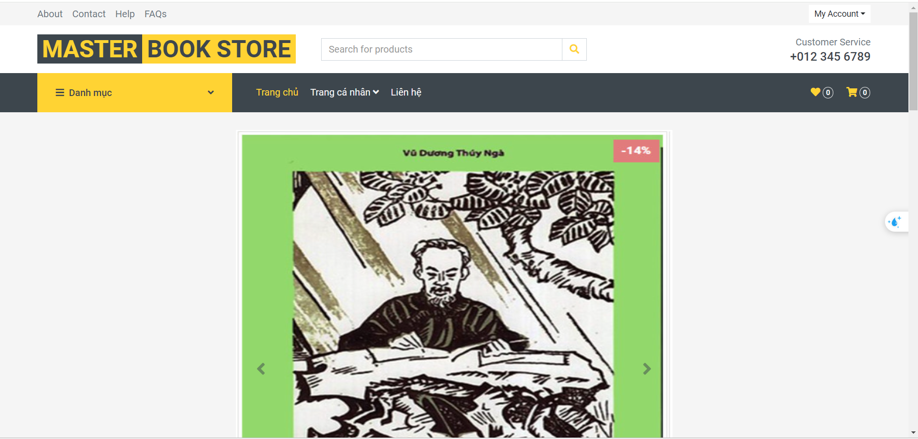

Hình 3.5.3 Giao diện trang chủ (hình 1)

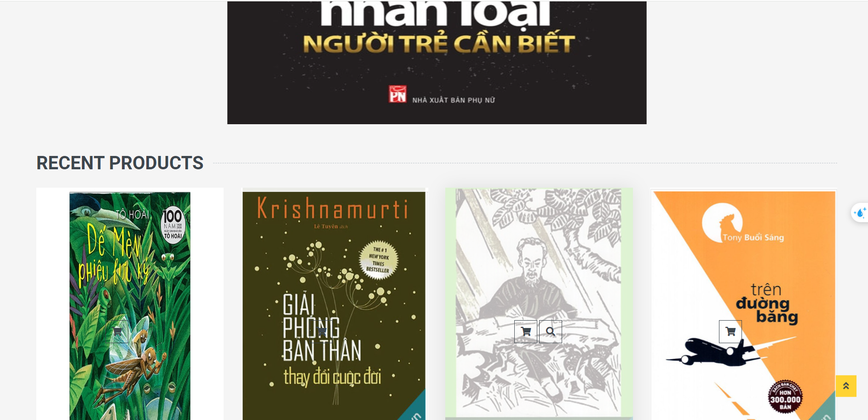

Hình 3.5.4 Giao diện trang chủ (hình 2)

1. Giao diện trang chi tiết sản phẩm

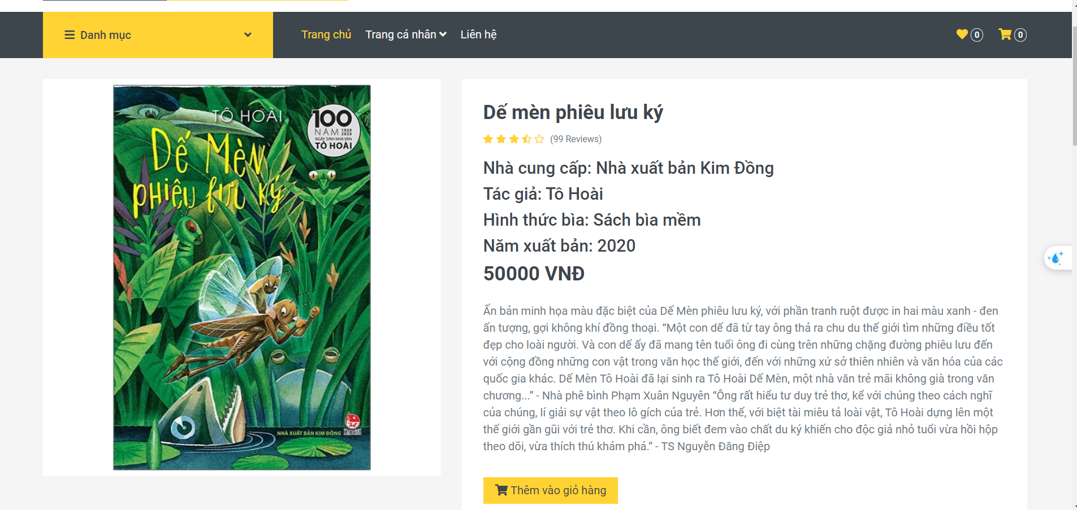

Hình 3.5.5 Giao diện trang chi tiết sản phẩm (hình 1)

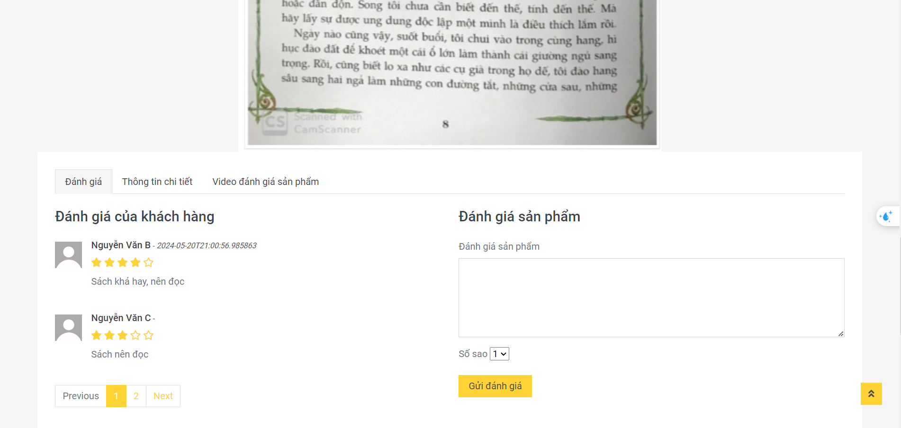

Hình 3.5.6 Giao diện trang chi tiết sản phẩm (hình 2)

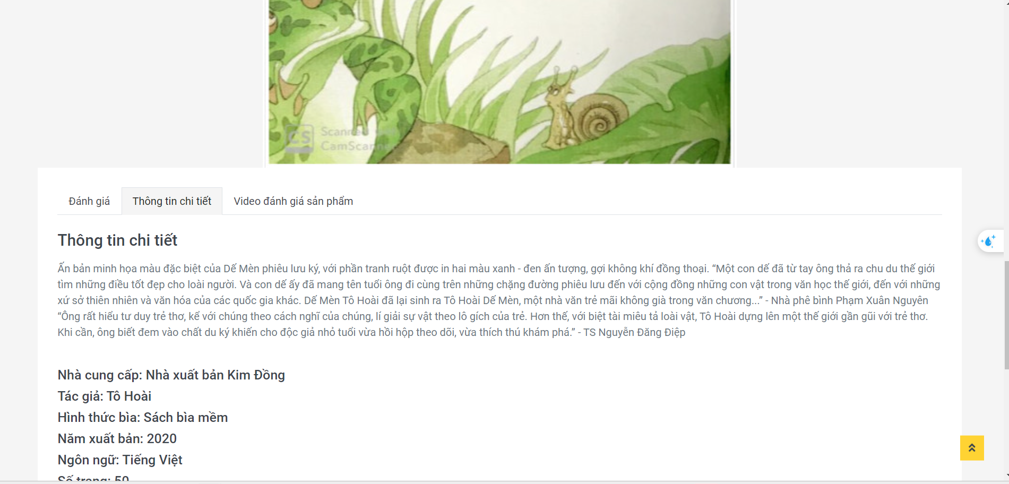

Hình 3.5.7 Giao diện trang chi tiết sản phẩm (hình 3)

1. Giao diện trang đăng ký

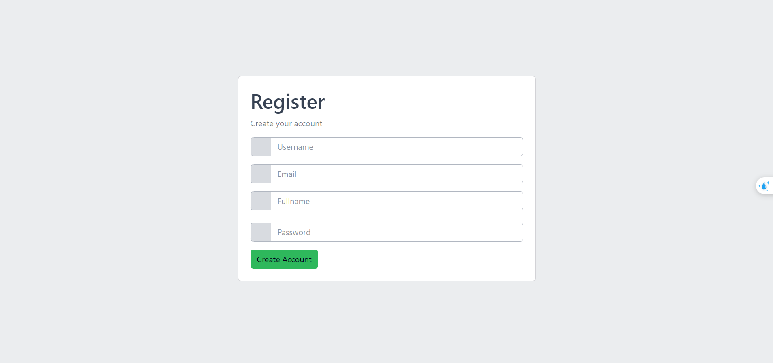

Hình 3.5.8 Giao diện trang đăng ký

1. Giao diện trang đăng nhập

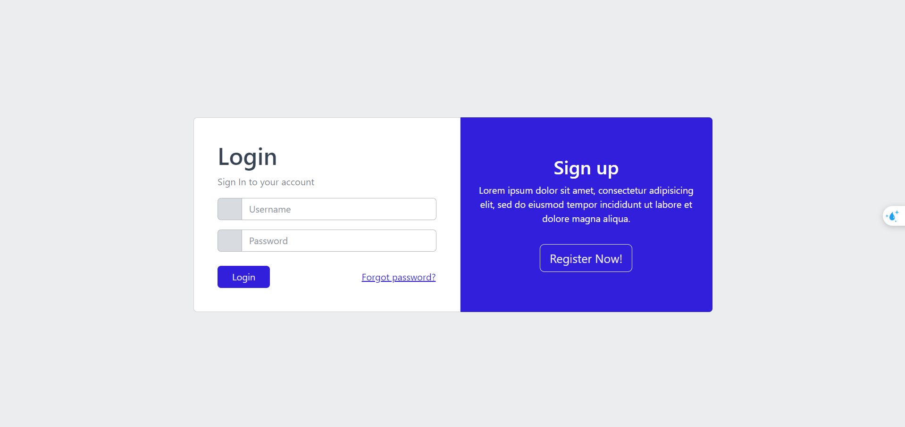

Hình 3.5.9 Giao diện trang đăng nhập

1. Giao diện trang giỏ hàng

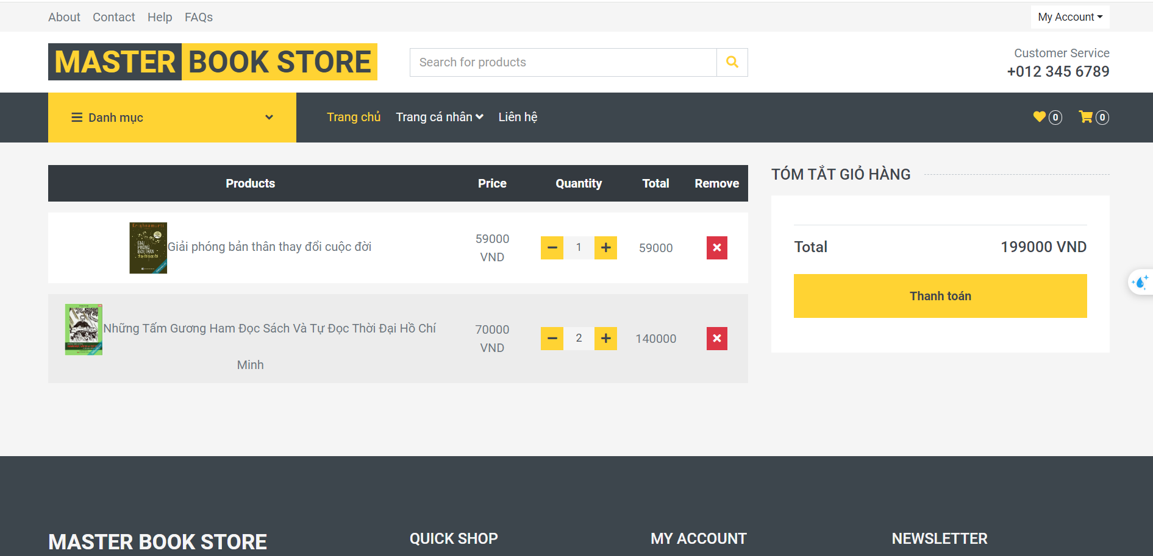

Hình 3.5.10 Giao diện trang giỏ hàng

1. Giao diện trang đơn hàng

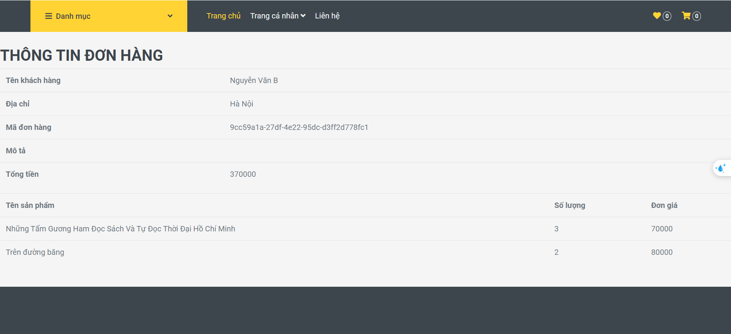

Hình 3.5.11 Giao diện trang đơn hàng

1. Giao diện trang Quản lý sản phẩm

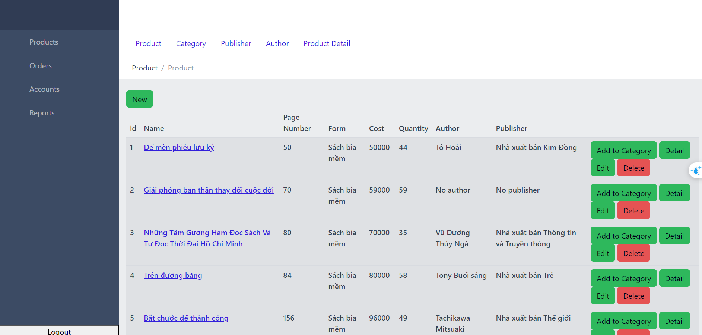

Hình 3.5.12 Giao diện trang quản lý sản phẩm

1. Giao diện trang Quản lý đơn hàng

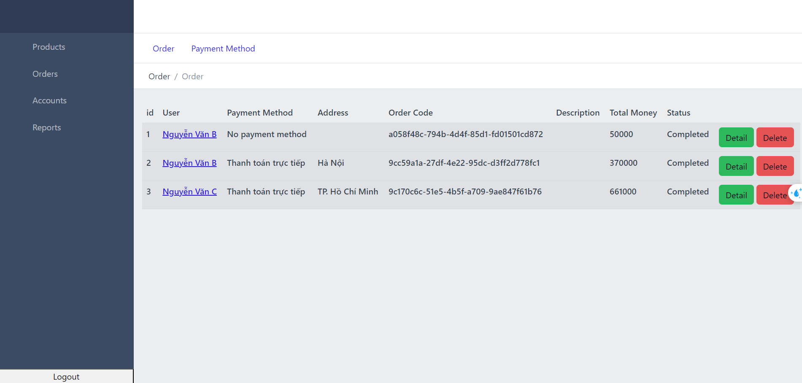

Hình 3.5.13 Giao diện trang quản lý đơn hàng

1. Giao diện trang Quản lý tài khoản

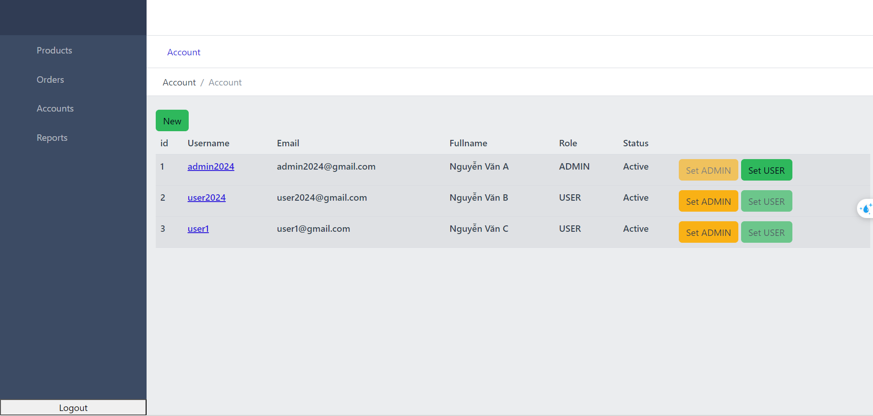

Hình 3.5.14 Giao diện trang quản lý tài khoản

1. Giao diện trang Thống kê

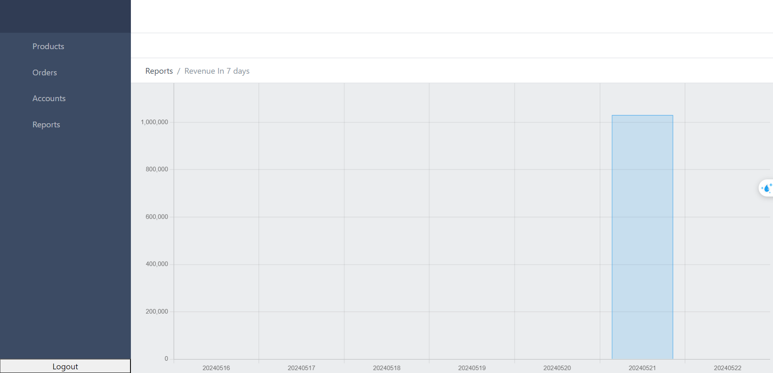

Hình 3.5.15 Giao diện trang thống kê

1. LẬP TRÌNH VÀ KIỂM THỬ

## Môi trường phát triển

### Java Development Kit (JDK)

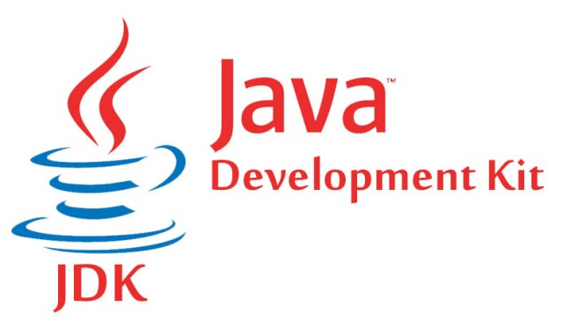

Hình 4.1.1 Logo JDK

JDK là viết tắt của Java Development Kit, đây là một bộ công cụ của Java dùng để phát triển phần mềm trên nền tảng ngôn ngữ lập trình Java. Nó bao gồm các thành phần quan trọng như trình biên dịch (compiler), thư viện (libraries), và các công cụ hỗ trợ khác cần thiết cho việc phát triển ứng dụng Java. JDK cung cấp môi trường để viết mã, biên dịch, debug và triển khai ứng dụng Java.

Đặc điểm của JDK:

* JDK cung cấp môi trường để phát triển và thực thi mã nguồn Java, bao gồm tất cả các chức năng của JRE và JVM.
* JDK hỗ trợ các nhà phát triển xử lý ngoại lệ thông qua việc sử dụng nhiều phần mở rộng trong một khối catch duy nhất.
* Nó bao gồm nhiều công cụ phát triển khác nhau như trình gỡ lỗi, trình biên dịch, và các công cụ khác.
* JDK có khả năng tương thích với nhiều nền tảng và dễ dàng cài đặt trên các hệ điều hành như Unix, Mac, Windows, và các hệ thống khác.

### IDE InteliJ IDEA



Hình 4.1.2 Logo InteliJ IDEA

IntelliJ IDEA là một sản phẩm phần mềm nổi tiếng của JetBrains, đã nhận được nhiều giải thưởng đáng chú ý nhờ vào việc cải thiện hiệu suất cho các nhà phát triển. Phần mềm IntelliJ IDEA hỗ trợ đa dạng ngôn ngữ lập trình, các khuôn khổ và công nghệ với khả năng điều hướng mã.

IntelliJ IDEA là một môi trường phát triển tích hợp (IDE) mạnh mẽ được thiết kế đặc biệt cho lập trình Java, và cũng có khả năng hỗ trợ một số ngôn ngữ khác như Node.js, Python hay nhiều ngôn ngữ khác. Phiên bản đầu tiên của IntelliJ IDEA được phát hành vào tháng 1/2001, từ đó đến nãy nó đã trở thành một trong những IDE hàng đầu trong cộng đồng phát triển phần mềm.

Mặc dù ban đầu được biết đến chủ yếu là một IDE Java, IntelliJ IDEA đã mở rộng sự hỗ trợ của mình cho nhiều ngôn ngữ và framework khác nhau. Nó cung cấp một loạt các tính năng thông minh như trình soạn thảo mã thông minh, công cụ phân tích mã và bộ công cụ refactorings giúp tối ưu hóa quy trình phát triển phần mềm.

IntelliJ IDEA có hai phiên bản chính: phiên bản miễn phí (community) và phiên bản trả phí (ultimate). Phiên bản trả phí cung cấp nhiều tính năng mở rộng hơn như hỗ trợ JavaScript, TypeScript, các plugin GWT, Vaadin, kiểm tra đoạn mã trùng lặp cùng các tính năng nổi trội khác. Ngoài ra, IntelliJ IDEA cũng là nền tảng cho nhiều sản phẩm IDE khác của JetBrains như PyCharm, PhpStorm, RubyMine,… giúp đáp ứng nhu cầu phát triển phần mềm đa dạng của các nhà phát triển.

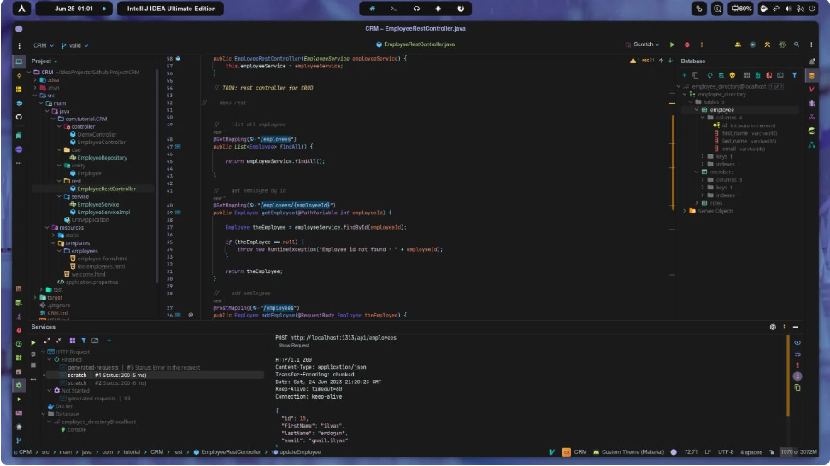

Hình 4.1.3 Giao diện làm việc InteliJ IDEA

### Hệ quản trị Cơ sở dữ liệu MySQL

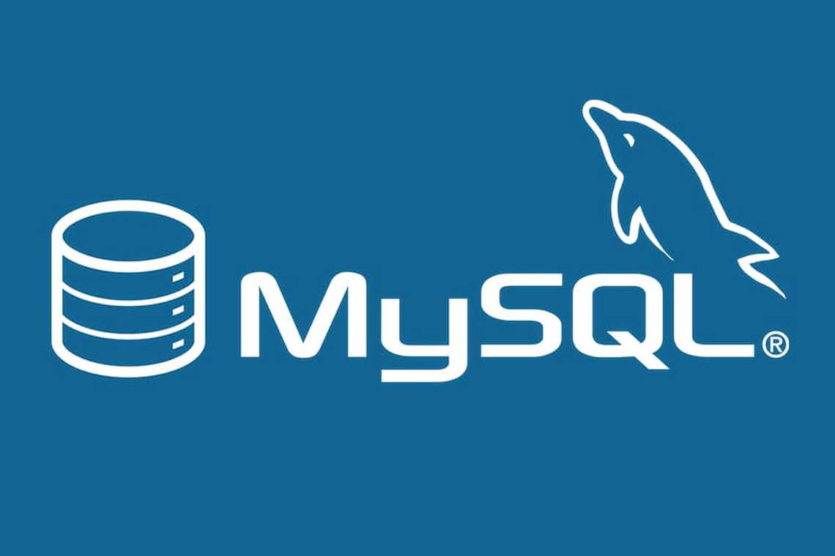

Hình 4.1.4 Logo MySQL

MySQL là hệ quản trị cơ sở dữ liệu tự do nguồn mở phổ biến nhất thế giới và được các nhà phát triển rất ưa chuộng trong quá trình phát triển ứng dụng. Vì MySQL là hệ quản trị cơ sở dữ liệu tốc độ cao, ổn định và dễ sử dụng, có tính khả chuyển, hoạt động trên nhiều hệ điều hành cung cấp một hệ thống lớn các hàm tiện ích rất mạnh. Với tốc độ và tính bảo mật cao, MySQL rất thích hợp cho các ứng dụng có truy cập CSDL trên internet. Người dùng có thể tải về MySQL miễn phí từ trang chủ. MySQL có nhiều phiên bản cho các hệ điều hành khác nhau: phiên bản Win32 cho các hệ điều hành dòng Windows, Linux, Mac OS X, Unix, FreeBSD, NetBSD, Novell NetWare, SGI Irix, Solaris, SunOS,..

## Xây dựng hệ thống

## Kiểm thử hệ thống

### Kế hoạch kiểm thử

**Mục tiêu kiểm thử:**

Đảm bảo tính đúng đắn, tính năng và hiệu suất của trang web bán sách.

Kiểm tra tính năng thanh toán, quản lý đơn hàng và tìm kiếm sách.

**Phạm vi kiểm thử:**

Kiểm tra các tính năng chính như đăng nhập, đăng ký, tìm kiếm, xem chi tiết sách, thêm vào giỏ hàng, đánh giá sản phẩm, quản lý đơn hàng, quản lý sản phẩm, quản lý tài khoản, thống kê.

**Chiến lược kiểm thử:**

Áp dụng kiểm thử đơn vị, kiểm thử tích hợp, kiểm thử hệ thống và kiểm thử chấp nhận người dùng.

Sử dụng các kịch bản kiểm thử mô phỏng các tình huống sử dụng thực tế của người dùng.

**Lịch trình kiểm thử:**

Phân bổ thời gian cho mỗi loại kiểm thử và cho mỗi phần của trang web.

Xác định các milestone quan trọng trong quá trình kiểm thử, như bắt đầu, kết thúc và báo cáo kết quả.

**Kế hoạch triển khai:**

Chuẩn bị môi trường kiểm thử và các dữ liệu kiểm thử cần thiết.

Bắt đầu quá trình kiểm thử theo lịch trình đã đề ra.

**Rủi ro và biện pháp phòng ngừa:**

Xác định các rủi ro có thể xảy ra trong quá trình kiểm thử, như sự không tương thích giữa các trình duyệt.

Phòng ngừa bằng cách sử dụng các công cụ kiểm thử đa nền tảng và kiểm thử trên nhiều trình duyệt.

**Đánh giá và điều chỉnh:**

Đánh giá kết quả của quá trình kiểm thử và điều chỉnh kế hoạch kiểm thử nếu cần thiết để đảm bảo chất lượng phần mềm.

### Thiết kế Test case

Bảng 4.3.1 Một số test case kiểm thử website

|  |  |  |  |  |
| --- | --- | --- | --- | --- |
| **ID** | **Mô tả** | **Các bước thực hiện** | **Kết quả mong đợi** | **Kết quả thực tế** |
| TCDangKy01 | *Đăng ký:* Cho phép đăng ký tài khoản để thực hiện các chức năng khác của hệ thống | 1. Nhập email  2. Nhập tên tài khoản  3. Nhập mật khẩu  4. Nhập lại mật khẩu | Đối tượng người dùng được tạo với tên tài khoản và mật khẩu | Thành công |
| TCDangNhap01 | *Đăng nhập:* Đăng nhập thành công với username và password hợp lệ | 1. Nhập tên tài khoản  2. Nhập mật khẩu  3. Kích nút Đăng nhập | Đăng nhập thành công | Đăng nhập thành công |
| TCDangNhap02 | *Đăng nhập:* Đăng nhập không thành công với username không hợp lệ và password hợp lệ | 1. Nhập tên tài khoản bị sai  2. Nhập mật khẩu  3. Kích nút Đăng nhập | Đăng nhập không thành công | Đăng nhập không thành công |
| TCDangNhap03 | *Đăng nhập:* Đăng nhập không thành công với username hợp lệ và password không hợp lệ | 1. Nhập tên tài khoản đúng  2. Nhập mật khẩu bị sai  3. Kích nút Đăng nhập | Đăng nhập không thành công | Đăng nhập không thành công |
| TCXemSPTheoDanhMuc01 | *Chọn danh muc:* Chọn 1 danh mục bất kỳ và xem sự thay đổi của danh sách sản phẩm | 1.Chọn danh mục bất kỳ | Thành công | Thành công |
| TCGuiReviewSP01 | Gửi review sản phẩm khi chưa đăng nhập | 1.Nhập đánh giá  2.Chọn số sao  3.Kích nút gửi | Xuất hiện trang đăng nhập | Xuất hiện trang đăng nhập |
| TCGuiReviewSP02 | Gửi review sản phẩm khi đã đăng nhập | 1.Nhập đánh giá  2.Chọn số sao  3.Kích nút gửi | Gửi review thành công | Gửi review thành công |
| TCYoutubeDataAPI01 | Xem Youtube Data API hoạt động khi vào trang chi tiết sản phẩm lần đầu | 1.Vào trang chi tiết sản phẩm bất kỳ lần đầu | Lấy dữ liệu và hiển thị video đánh giá thành công từ API | Thành công |
| TCYoutubeDataAPI02 | Xem Youtube Data API hoạt động khi vào trang chi tiết sản phẩm lần thứ 2 | 1.Vào trang chi tiết sản phẩm đã từng vào ít nhất 1 lần | Lấy dữ liệu và hiển thị video đánh giá thành công từ CSDL | Thành công |
| TCXemVideoDanhGia01 | Xem video đánh giá từ Youtube trên trang web bán hàng | 1.Vào trang chi tiết sản phẩm  2. Click vào video đánh giá bất kỳ | Hiển thị và chạy video nhúng từ Youtube | Thành công |
| TCAddToCart01 | Thêm sản phẩm vào giỏ hàng khi chưa đăng nhập | 1.Chọn 1 sản phẩm bất kỳ và nhấn icon add to cart trên sản phẩm  2.Chọn 1 sản phẩm bất kỳ và nhấn xem chi tiết sản phẩm  3.Nhấn Thêm sản phẩm vào giỏ hàng | Xuất hiện trang đăng nhập | Xuất hiện trang đăng nhập |
| TCAddToCart02 | Thêm sản phẩm vào giỏ hàng khi đã đăng nhập | 1.Chọn 1 sản phẩm bất kỳ và nhấn icon add to cart trên sản phẩm  2.Chọn 1 sản phẩm bất kỳ và nhấn xem chi tiết sản phẩm  3.Nhấn Thêm sản phẩm vào giỏ hàng | Thêm vào giỏ hàng thành công | Thành công |
| TCXemGioHang01 | Xem giỏ hàng khi chưa đăng nhập | 1.Click nút Giỏ hàng | Xuất hiện trang đăng nhập | Xuất hiện trang đăng nhập |
| TCXemGioHang02 | Xem giỏ hàng khi đã đăng nhập | 1.Click nút Giỏ hàng | Hiển thị danh sách sản phẩm trong giỏ hàng và tổng tiền | Thành công |
| TCTangSoLuongSP01 | Tăng số lượng sản phẩm trong giỏ hàng | 1.Click giỏ hàng  2.Click tăng số lượng 1 sản phẩm | Số lượng sản phẩm tăng và tổng tiền thay đổi | Số lượng sản phẩm tăng và tổng tiền thay đổi |
| TCGiamSoLuongSP01 | Giảm số lượng sản phẩm trong giỏ hàng | 1.Click giỏ hàng  2.Click giảm số lượng 1 sản phẩm | Số lượng sản phẩm giảm và tổng tiền thay đổi | Số lượng sản phẩm giảm và tổng tiền thay đổi |
| TCXoaSPTrongGio01 | Xóa 1 sản phẩm trong giỏ hàng | 1.Click giỏ hàng  2.Click xóa 1 sản phẩm bất kỳ | Sản phẩm bị xóa khỏi giỏ hàng | Sản phẩm bị xóa khỏi giỏ hàng |
| TCDatHang01 | Đặt hàng sản phẩm trong giỏ hàng | 1.Click giỏ hàng  2.Click đặt hàng | Hiển thị giao diện thanh toán có thông tin người dùng và tổng tiền | Thành công |
| TCThanhToan01 | Thanh toán đơn hàng | 1.Click giỏ hàng  2.Click đặt hàng  3.Nhập địa chỉ  4.Click thanh toán | Đơn hàng được tạo thành công | Thành công |
| TCQLSP01 | Thêm sản phẩm vào CSDL | 1.Click New  2.Nhập thông tin sản phẩm  3.Click Create | Thông tin sản phẩm được lưu vào CSDL | Thành công |
| TCQLSP02 | Sửa sản phẩm | 1.Click Edit trên dòng thông tin của 1 sản phẩm bất kỳ  2.Nhập thông tin sửa  3.Click Save | Thông tin sản phẩm được thay đổi được lưu vào CSDL | Thành công |
| TCQLSP03 | Xóa sản phẩm | 1.Click Delete trên dòng thông tin của 1 sản phẩm bất kỳ | Sản phẩm bị xóa khỏi CSDL | Thành công |
| TCQLTK01 | Sửa phân quyền tài khoản | 1.Click setAdmin trên dòng thông tin của 1 tài khoản USER bất kỳ | Tài khoản được sửa role thành ADMIN và lưu vào CSDL | Thành công |

1. KẾT LUẬN VÀ ĐỀ XUẤT

## **Kết luận**

Đồ án "Xây dựng hệ thống tìm kiếm và đánh giá trên Youtube cho website bán sách sử dụng công nghệ Spring Framework" đã được hoàn thành thành công. Hệ thống đáp ứng đầy đủ các yêu cầu đề ra, bao gồm:

Tìm kiếm video Youtube liên quan đến sách một cách hiệu quả và chính xác.

Đánh giá video Youtube một cách khách quan và toàn diện.

Hiển thị thông tin sách và đánh giá Youtube một cách sinh động và hấp dẫn.

Hệ thống mang lại nhiều lợi ích cho website bán sách, bao gồm:

Tăng khả năng tiếp cận khách hàng tiềm năng.

Nâng cao trải nghiệm mua sắm của khách hàng.

Tăng doanh thu bán hàng.

Hệ thống được xây dựng dựa trên nền tảng Spring Framework, một framework Java phổ biến và mạnh mẽ. Spring Framework cung cấp nhiều tính năng hữu ích cho việc phát triển hệ thống, bao gồm:

Đảo ngược điều khiển (Dependency Injection)

Quản lý giao dịch (Transaction Management)

AOP (Aspect-Oriented Programming)

Web MVC framework

Nhờ sử dụng Spring Framework, hệ thống được xây dựng một cách linh hoạt, dễ bảo trì và mở rộng.

## Đề xuất

### Hướng phát triển trong tương lai

Hệ thống có thể được phát triển thêm trong tương lai với một số tính năng sau:

Tích hợp hệ thống thanh toán trực tuyến để khách hàng có thể mua sách trực tiếp trên website.

Xây dựng hệ thống đề xuất sách thông minh dựa trên sở thích và lịch sử mua sắm của khách hàng.

Phát triển ứng dụng di động cho hệ thống để khách hàng có thể sử dụng mọi lúc mọi nơi.

### 5.2.2. Giải pháp khắc phục hạn chế

Một số hạn chế của hệ thống hiện tại và giải pháp khắc phục:

Hệ thống phụ thuộc vào API Youtube, do đó, nếu API Youtube thay đổi, hệ thống có thể bị ảnh hưởng. Giải pháp: Cập nhật hệ thống theo API Youtube mới nhất.

Hệ thống chỉ hỗ trợ tìm kiếm video Youtube bằng tiếng Việt. Giải pháp: Mở rộng hệ thống để hỗ trợ tìm kiếm video Youtube bằng nhiều ngôn ngữ khác nhau.

**Kết luận**

Đồ án "Xây dựng hệ thống tìm kiếm và đánh giá trên Youtube cho website bán sách sử dụng công nghệ Spring Framework" là một dự án hữu ích và có tiềm năng phát triển cao. Hệ thống có thể giúp website bán sách tăng doanh thu và nâng cao trải nghiệm mua sắm của khách hàng.

# TÀI LIỆU THAM KHẢO

1. Youtube Data API Samples: <https://developers.google.com/youtube/v3/code_samples>
2. Youtube Data API Guides: <https://developers.google.com/youtube/v3/getting-started>
3. Spring Framework Documentation: <https://docs.spring.io/spring-framework/reference/index.html>